INFORME MENSUAL DE ACTIVIDADES

Referencia: | Contrato No. 029-1-2022 | Fecha: | 31 de marzo de 2022
Tipo de servicios: | Técnicos | Contratista: | Alba Lizeth González Cujantes

Ingeniero
Mynor Alfonso de la Rosa Palacios Subsecretario Administrativo de la
Secretaría Privada de la Presidencia de la República Su Despacho

Señor Subsecretario:

Respetuosamente me dirijo a usted, para presentarle el informe de las actividades de apoyo técnico, realizadas en el mes de marzo 2022, de conformidad con lo establecido en la cláusula décima segunda del Contrato Administrativo en referencia, las cuales se detallan a continuación.

- Redacción y entrega de notas de envío y oficios requeridos por el Señor Presidente de la República, a:

Ministerio de Comunicaciones, Infraestructura y Vivienda Ministerio de Salud Pública y Asistencia Social Ministerio de Desarrollo Social
Secretaría de Planificación y Programación de la Presidencia SEGEPLAN
Instituto Guatemalteco de Seguridad Social Gerencia General de Fondo de Tierras Ministerio de Trabajo y Previsión Social Ministerio de Gobernación
Secretaría de Coordinación Ejecutiva de la Presidencia Fondo para la Vivienda
Gobernación Departamental de Chiquimula
Comisión Presidencial por la Paz y los Derechos Humanos Ministerio de Educación
Página 1 de 2

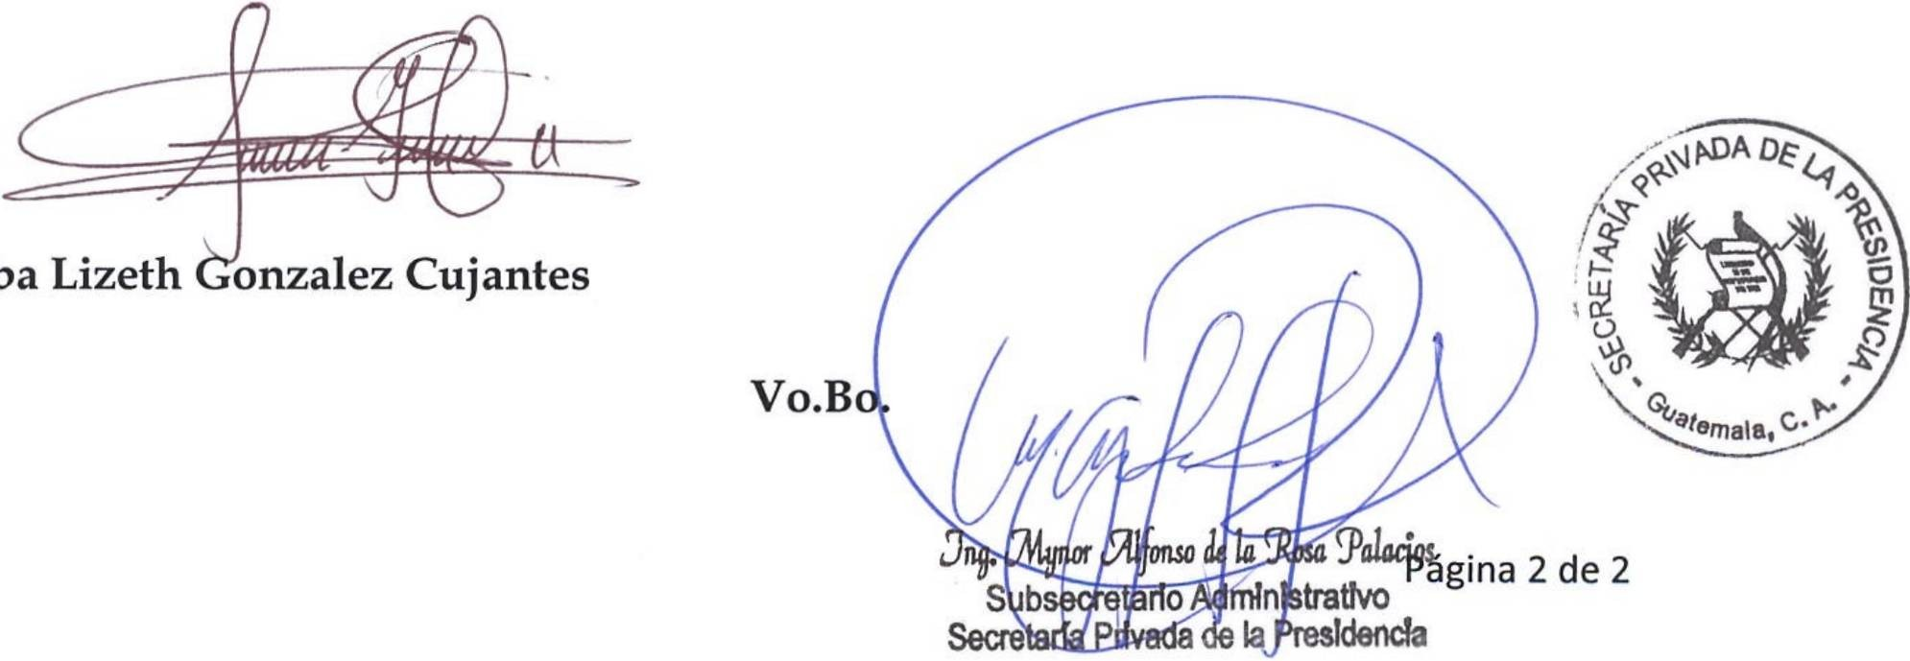INFORME MENSUAL DE ACTIVIDADES

Referencia: | Contrato No. 029-1-2022 | Fecha: | 31 de marzo de 2022
Tipo de servicios: | Técnicos | Contratista: | Alba Lizeth González Cujantes

Comisión Presidencial de Asuntos Municipales Secretaría de Bienestar Social de la Presidencia Ministerio de Agricultura Ganadería y Alimentación Representante, Universidad Rafael Landivar

- Asistencia y recepción de llamadas telefónicas de Ministros y personas particulares, solicitadas por el Señor Presidente de la República.

- Seguimiento a la documentación emitida y dirigida al Señor Presidente de la República, recibida en la Secretaría Privada de la Presidencia.

- Apoyo en convocatoria a Ministros, a reunión de Ministros.

- Apoyo en convocatoria a personas particulares que solicitaron audiencia al señor Presidente de la Repúbica y se llevó a cabo.

- Apoyo en cambios de redacción a discurso del Foro Parlamentario de Inteligencia 2022, solicitado por el señor Secretario Privado de la Presidencia.

- Confirmación y convocatoria de audiencia a Cámara Oficial de Comercio de España en Guatemala, con el Señor Presidente de la República.

Sin otro particular, me es grato suscribirme de usted. Atentamente,

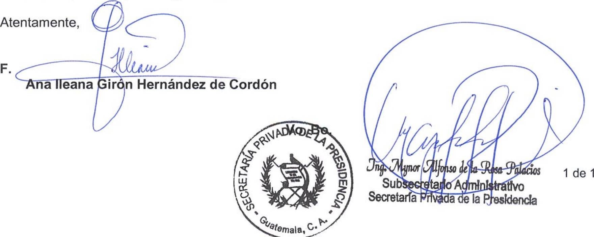INFORME MENSUAL DE ACTIVIDADES

Referencia: | Contrato No. 029-2-2022 | Fecha: | 31 de marzo de 2022
Tipo de Servicios: | Profesionales | Contratista: | Ana lleana Girón Hernández de Cordón
Ingeniero
Mynor Alfonso de la Rosa Palacios Subsecretario Administrativo de la
Secretaría Privada de la Presidencia de la República Su Despacho

Señor Subsecretario:

Respetuosamente me dirijo a usted, para presentarle el informe de las actividades de apoyo profesional realizadas durante el mes de marzo de 2022, de conformidad con lo establecido en la cláusula décima segunda del Contrato Administrativo en referencia, las cuales se detallan a continuación.

  - Se apoyó en la logística de asuntos relacionados con temas administrativos, financieros y contables requeridos por el Subsecretario Administrativo de la Secretaría Privada de la Presidencia.

  - Se revisó y analizó documentos emitidos por el Despacho Superior de la Secretaría Privada de la Presidencia y el Despacho del Señor Presidente de la República, sobre casos y expedientes requeridos por el Subsecretario Administrativo, de la Secretaría Privada de la Presidencia.

  - Acompañamiento en actividades y reuniones convocadas por parte del Subsecretario Administrativo, para asuntos propios de la Secretaría Privada de la Presidencia.

  - Seguimiento a la correspondencia de índole administrativa, financiera, presupuestaria y legal requeridas por el Subsecretario Administrativo de la Secretaría Privada de la Presidencia.

  - Recepción y seguimiento a documentos enviados y recibidos en el Despacho del Subsecretario Administrativo de la Secretaría Privada de la Presidencia.

  - Organización de la agenda del Subsecretario Administrativo de la Secretaría Privada de la Presidencia.

  - Acompañamiento en el desarrollo de actividades que fueron requeridas por el Subsecretario Administrativo de la Secretaría Privada de la Presidencia, para la revisión de informes y documentos.

  - Apoyo en el archivo físico y digital de los documentos del Subsecretario Administrativo de la Secretaría Privada de la Presidencia.

Sin otro en particular, me es grato suscribirme de usted.


INFORME MENSUAL DE ACTIVIDADES

Referencia | Contrato No. 029-3-2022 | Fecha: | 31 de Marzo de 2022
Tipo de Servicios: | Profesionales | Contratista | Breitner Roely  Gonzales Maldonado

Ingeniero
Mynor Alfonso de la Rosa Palacios Subsecretario Administrativo de la
Secretaría Privada de la Presidencia de la República Su Despacho.

Señor Subsecretario:

Respetuosamente me dirijo a usted, para presentarle el informe de las actividades de apoyo profesional realizadas en el mes de marzo de 2022, de conformidad con lo establecido en la cláusula décima segunda del Contrato Administrativo en referencia, las cuales se detallan a continuación.

- Se participó en diferentes reuniones con el Vice Ministro del Deporte para el seguimiento de proyectos prioritarios establecidos por el Señor Presidente de la República para el año 2022, específicamente para las instalaciones deportivas del Parque de la Paz ubicado en la colonia Bello Horizonte, zona 21, Guatemala, Guatemala y Parque de la Paz en la Aldea el Hato en Zacapa

- Reunión con el Vice Ministro de Patrimonio para seguimiento de los proyectos de prioridad establecidos por el Señor Presidente de la República, específicamente en el seguimiento de la recuperación de infraestructura de los Museos de la zona 13, Proyecto del Museo Caracol del Tiempo en Retalhuleu, y proceso de modernización del Instituto de Antropología e Historia.
- Reuniones con autoridades del Instituto de Antropología e Historia -IDAEH- para la implementación de modernización institucional y delimitación de conjuntos Históricos de la Ciudad de Guatemala.

- Acompañamiento en el proyecto de Cambio de Cubierta en Museo de Historia Natural en la zona 13, del municipio de Guatemala, Guatemala.

- Seguimiento y visitas de campo a los trabajos Cambio de membranas en la cubierta del Palacio Nacional de la Cultura, zona 1 de la Ciudad de Guatemala.

- Seguimiento a proyectos de infraestructura del Parque de la Paz en zona 21.

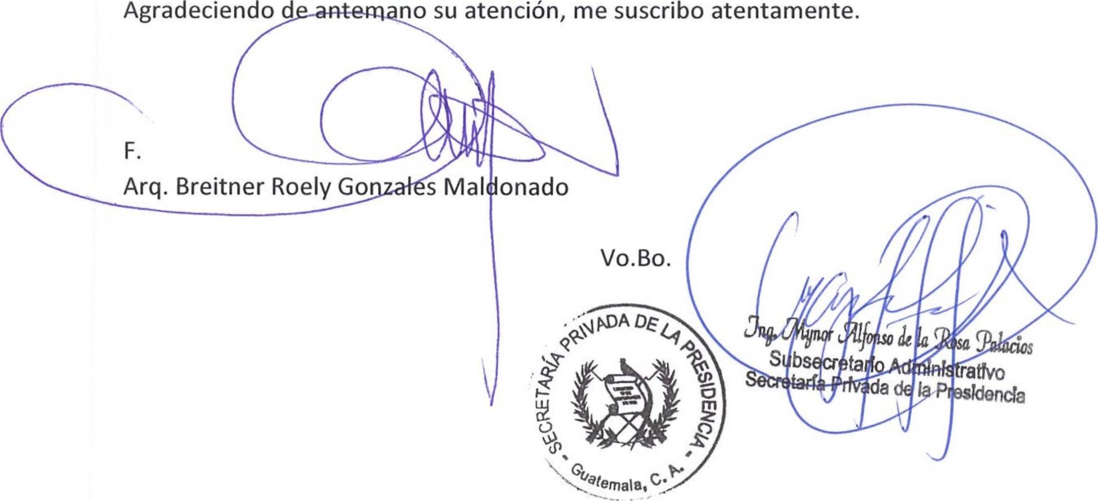INFORME MENSUAL DE ACTIVIDADES

Referencia | Contrato No. 029-3-2022 | Fecha: | 31 de Marzo de 2022
Tipo de Servicios: | Profesionales | Contratista | Breitner Roely  Gonzales Maldonado

- Seguimiento a la integración de la cubierta en la Casa de la Moneda para la segunda fase del Museo Nacional de Arte Guatemalteco en la Antigua Guatemala.

- A solicitud del Señor Presidente de la República, se dio acompañamiento en diferentes reuniones de seguimiento de Proyectos Fondo Maya de la Fundación Patrimonio Cultural y Natural Maya y establecer su viabilidad en el área norte del Petén.

2 de 2

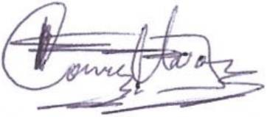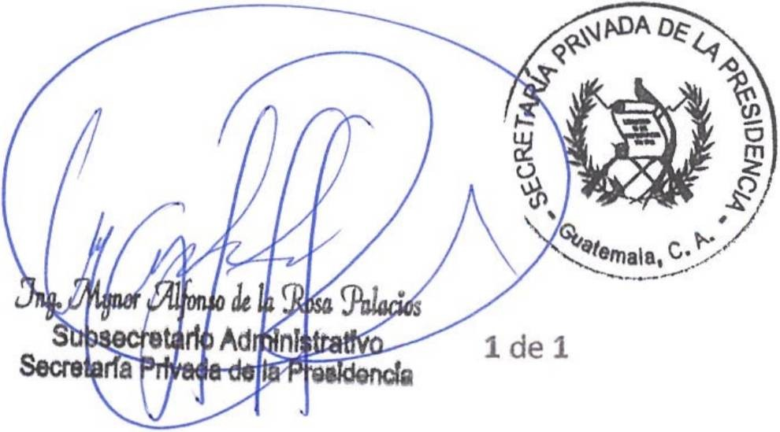INFORME MENSUAL DE ACTIVIDADES

Referencia: | Contrato No. 029-4-2022 | Fecha: | 31 de marzo 2022
Tipo de  Servicios: | Profesionales | Contratista: | Carlos Aníbal Martínez  Cortez

Ingeniero
Mynor Alfonso de la Rosa Palacios Subsecretario Administrativo de la
Secretaría Privada de la Presidencia de la República Su Despacho

Señor Subsecretario:

Respetuosamente me dirijo a usted, para presentarle el informe de las actividades de apoyo profesional correspondientes al mes de marzo de 2022, de conformidad con lo establecido en la cláusula décima segunda del Contrato Administrativo en referencia, las cuales se detallan a continuación.

  - Análisis de los principales factores que están caracterizando la gobernabilidad en el país, con incidencia en el desempeño económico nacional, como prioridad de la Presidencia de la República.

  - Análisis de las implicaciones para la economía nacional, de la guerra entre Rusia y Ucrania, como prioridad de la Presidencia de la República.

  - Análisis de la propuesta de reformas a la Ley de Consejos de Desarrollo Urbano y Rural, y sus implicaciones para la política económica, como prioridad de la Presidencia de la República.

  - Análisis del impacto negativo en el crecimiento del Producto Interno Bruto (PIB) nacional, de la guerra entre Rusia y Ucrania y de las sanciones económicas aplicadas a Rusia por parte de Estados Unidos y la Unión Europea, como prioridad de la Presidencia de la República.

  - Se participó en reuniones, convocadas para apoyar las prioridades del Señor Presidente de la República.

Sin otro en particular, me es grato suscribirme de usted. Atentamente,

Carlos Aníbal Martínez Cortez

Vo. Bo.

INFORME MENSUAL DE ACTIVIDADES
.C^ETA/?/
Referencia: | Contrato No. 029-5-2022 | Fecha: | 31 de Marzo 2022
Tipo de Servicios: | Profesionales | Contratista: | Carlos Rafael Figueroa Caballeros
Ingeniero
Mynor Alfonso de la Rosa Palacios Subsecretario Administrativo de la
Secretaría Privada de la Presidencia de la República Su Despacho

Señor Subsecretario:

Respetuosamente me dirijo a usted, para presentarle el informe de las actividades de apoyo Profesional realizadas durante el mes de marzo de 2022 de conformidad con lo establecido en la cláusula décima segunda del Contrato Administrativo en referencia, las cuales se detallan a continuación.

    - Brindar apoyo profesional a la Secretaría Privada de la Presidencia en el seguimiento de proyectos específicos del Ministerio de Comunicaciones, Infraestructura y Vivienda requeridos por el Señor Presidente de la República.

    - Seguimiento a los proyectos prioritarios del Señor Presidente de la República, con el Ministerio de Comunicaciones, Infraestructura y Vivienda a través de sus dieciséis unidades ejecutoras.

    - Seguimiento a la ejecución de la Remodelación y Ampliación de la pista de aterrizaje en la Base Militar del Puerto de San José, proyecto prioritario por el Señor Presidente de la República.

    - Seguimiento a los Estudios, para la construcción de una vía alterna en el proyecto: libramiento de la población del Municipio de Champerico, a requerimiento del Señor Presidente de la República.
    - Seguimiento de los estudios, de una ruta que evite el paso por la Ciudad de Guatemala con la carga pesada hacia fronteras y/o puertos. En conjunto con la Dirección General de Caminos, proyecto prioritario por el Señor Presidente de la República.

    - Acompañamiento en reuniones con otras instituciones del Organismo Ejecutivo relacionados con temas de ejecución de obras, requeridos por el Señor Presidente de la República.

    - Seguimiento de los siguientes proyectos a requerimiento del Señor Presidente de la República:
Mejoramiento Camino Rural Caserío los Ranchos a Aldea el Salitrillo y los Comunes, Quesada, Jutiapa.
Camino Rural Aldea el Jocote, Quesada, Jutiapa.
Mejoramiento Calle Aldea el Centro Aldea El Tule, Quesada, Jutiapa. Mejoramiento Camino Rural, Aldea El Retiro, Quesada, Jutiapa.
Mejoramiento Camino Rural de Caserío Vista Hermosa hacia las Quebradas, Quesada, Jutiapa.

1 de 2

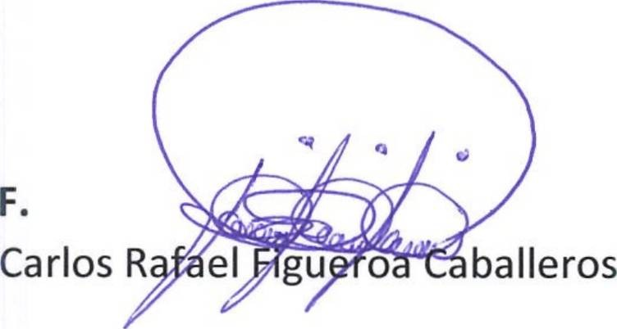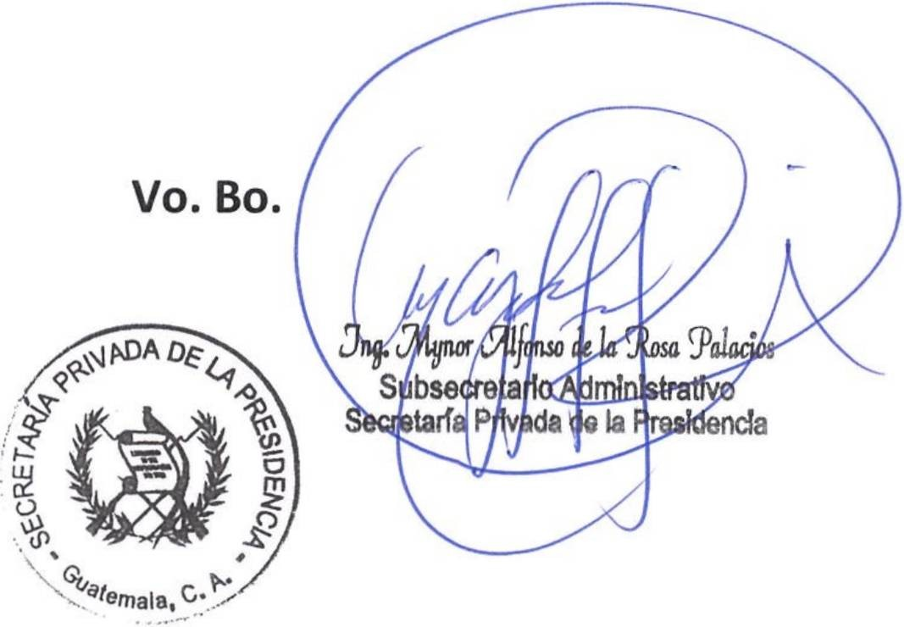INFORME MENSUAL DE ACTIVIDADES
Referencia: | Contrato No. 029-5-2022 | Fecha: | 31 de Marzo 2022
Tipo de Servicios: | Profesionales | Contratista: | Carlos Rafael Figueroa Caballeros

    - Seguimiento a los requerimientos del Señor Presidente de la República hacia el Ministerio de Comunicaciones Infraestructura y Vivienda, para verificación del estatus de Proyectos prioritarios, a ejecutarse en el transcurso del año 2022.

    - Seguimiento a la liberación de “Derecho de Vía”, del proyecto Construcción del puente bicentenario de cuatro caminos, Departamento de Totonicapán.

    - Seguimiento a la desobligación del tramo número cuatro (4) de la Franja Transversal del Norte -FTN-, conjuntamente con la Dirección General de Caminos.

    - Seguimiento a compromisos Presidenciales con los Alcaldes a nivel Nacional, que consiste en la rehabilitación y pavimentación de tramos carreteras, puentes y centros educativos.

Sin otro en particular, me es grato suscribirme de usted. Atentamente,

2 de 2

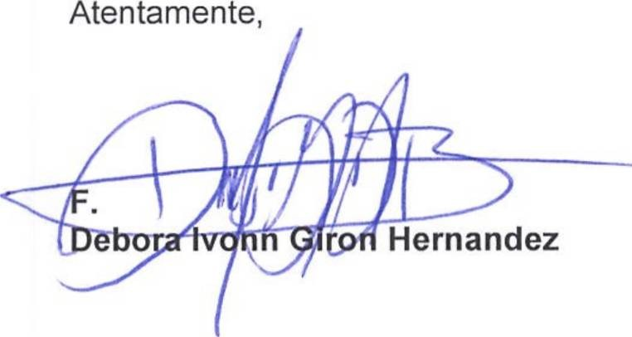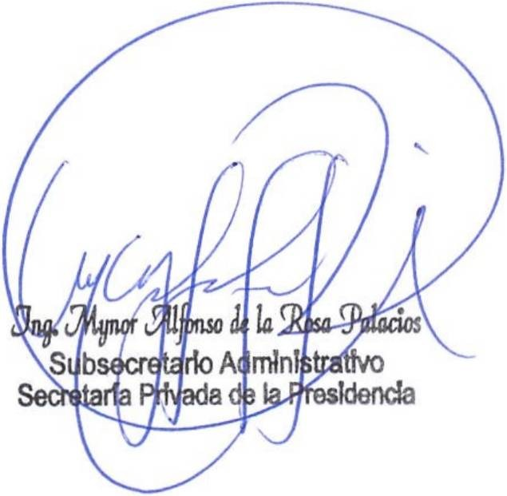INFORME MENSUAL DE ACTIVIDADES

Referencia: | Contrato No. 029-6-2022 | Fecha: | 31 de Marzo de 2022
Tipo de  Servicios: | Profesionales | Contratista: | Débora Ivonn Girón  Hernández

Ingeniero
Mynor Alfonso de la Rosa Palacios Subsecretario Administrativo de la
Secretaría Privada de la Presidencia de la República Su Despacho

Señor Subsecretario:

Respetuosamente me dirijo a usted, para presentarle el informe de las actividades de apoyo profesional realizadas durante el mes de marzo de 2022, de conformidad con lo establecido en la cláusula décima segunda del Contrato Administrativo en referencia, las cuales se detallan a continuación.

      - Se sistematizó información política, económica y social de los distintos sucesos acontecidos en el país durante el mes, a requerimiento del Señor Presidente de la República.

      - Se participó y brindó apoyo logístico, administrativo y analítico en reuniones, a requerimiento del Señor Presidente de la República.

      - Se monitoreó y sistematizo información de fuentes abiertas sobre la vacunación, a requerimiento del Señor Presidente de la República.

      - Se brindó apoyo en análisis político nacional, requerido por el Señor Presidente de la República.

Sin otro en particular, me es grato suscribirme de usted.

Vo. Bo.

ldel

INFORME MENSUAL DE ACTIVIDADES

Referencia: | Contrato No. 029-7-2022 | Fecha: | 31 de marzo 2022
Tipo de Servicios: | Profesionales | Contratista: | Edgar René  de León Moreno

Ingeniero
Mynor Alfonso de la Rosa Palacios Subsecretario Administrativo de la
Secretaría Privada de la Presidencia de la República Su Despacho

Señor Subsecretario:

Respetuosamente me dirijo a usted, para presentarle el informe de las actividades de apoyo profesional realizadas durante el mes de marzo de 2022, de conformidad con lo establecido en la cláusula décima segunda del Contrato Administrativo en referencia, las cuales se detallan a continuación.

- Acompañamiento al Señor Presidente de la República en gira realizada en el departamento del Quiché.

- Participación en las siguientes reuniones con autoridades del Ministerio de Agricultura, Ganadería y Alimentación, a requerimiento del Presidente de la República:

Ministro de Agricultura, Ganadería y Alimentación: planificación de reuniones con funcionarios de las Unidades Administrativa-Financiera y de Planificación, para revisar planeación de metas y programación presupuestaria.
  - Fondo Nacional para la Reactivación y Modernización de la Actividad Agropecuaria (FONAGRO): Unidad adscrita al despacho superior:
    - Apoyo en la elaboración de instrumento de control de avance de proyectos.
    - Apoyo a seguimiento de cuota para ejecución de proyectos.

Viceministro de Seguridad Alimentaria y Nutricional (VISAN): seguimiento a resultado de actividades para implementación de proyectos de cartera alimentaria y nutricional, entre los cuales se encuentran los siguientes:
- Asistencia Alimentaria
  - Apoyo en la elaboración de instrumento para la planificación de metas a alcanzar.
  - Revisar planificación de entrega de raciones de alimentos.
- Huertos Escolares
  - Apoyo en implementación de huertos en establecimientos educativos.
- Huertos Familiares
  - Seguimiento a eventos de licitación que contribuyen a implementar huertos familiares.
- Escuelas Técnicas de Campo
  - Apoyo para suscripción de cartas de entendimiento entre el Ministerio de Agricultura, Ganadería y Alimentación y el Ministerio de Educación.
Viceministro de Sanidad Agropecuaria y Regulaciones (VISAR): revisión de avances de propuesta de la Ley General de Pesca y Acuicultura:
- Apoyo en implementación de acciones que permitirán recoger criterios para elaborar la propuesta de Ley de Pesca y Acuicultura.
- Participación en evento de socialización de presentación de propuesta de Ley de Pesca y Acuicultura.

Viceministro de Desarrollo Económico y Rural (VIDER):

  - de 2

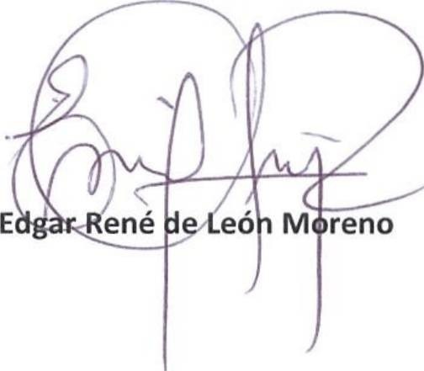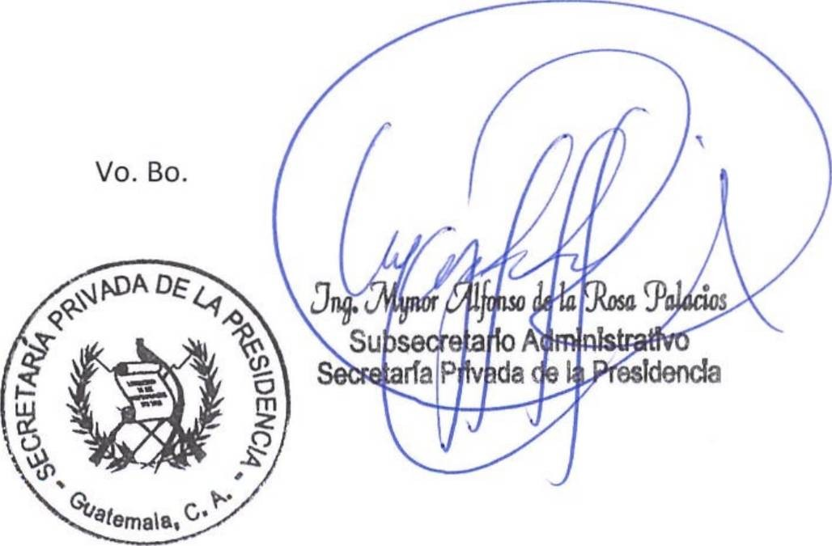INFORME MENSUAL DE ACTIVIDADES

Referencia: | Contrato No. 029-7-2022 | Fecha: | 31 de marzo 2022
Tipo de Servicios: | Profesionales | Contratista: | Edgar René  de León Moreno

- Programa Estipendios por Acciones:
  - Apoyo en elaboración de instrumento para determinar metas para el programa Estipendios por Acciones.
  - Apoyo en socialización de programa Estipendios por Acciones.
- Programa Seguro Agrícola: seguimiento de acciones para dinamizar la implementación del programa de Seguro Agrícola.

- Dirección de Coordinación Regional y Extensión Rural (DICORER): seguimiento de acciones en proyectos ejecutados por esta unidad, entre los cuales se encuentran los siguientes:
  - Proyecto de mejora de infraestructura en las Escuelas de Formación Agrícola: seguimiento de proceso de licitación de eventos elevados.
  - Proyecto de Granja-Escuela:
    - Participación de reunión de presentación y consensos entre las autoridades del Ministerio de Agricultura, Ganadería y Alimentación, y el Alcalde de San Rafael Las Flores
    - Reunión con personeros de la empresa Pan American Silver para obtener información de proceso de planificación del proyecto Granja-Escuela.

- Acompañamiento a otras dependencias del Organismo Ejecutivo:
1. Participación en reunión para evaluar acciones para implementar el proyecto de Escuela Canina.

Sin otro en particular, me es grato suscribirme de usted

Atentamente,

F.

  - de 2

INFORME MENSUAL DE ACTIVIDADES
* **

Referencia: | Contrato No. 029-9-2022 | Fecha: | 31 de marzo de 2022
Tipo de  Servicios: | Profesionales | Contratista: | Escarleth Kimberly  Dessiré Cipriano Soto

Ingeniero
Mynor Alfonso de la Rosa Palacios Subsecretario Administrativo de la
Secretaría Privada de la Presidencia de la República Despacho

Señor Subsecretario:

Respetuosamente me dirijo a usted, para presentarle el informe de las actividades de apoyo profesional realizadas en el mes de marzo de 2022, de conformidad con lo establecido en la cláusula décima segunda del Contrato Administrativo en referencia, las cuales se detallan a continuación.

- Se participó en una reunión coordinada por la Ministra de Educación, dando seguimiento a los avances de los programas y proyectos que se ejecutarán durante el año 2022, que son de prioridad presidencial.

- Participé en una reunión de seguimiento en el Ministerio de Educación, sobre los Programas de Becas de Inglés, para los estudiantes y docentes del Nivel Diversificado.

- Participé en una reunión de seguimiento del Comité Nacional de Alfabetización CONALFA, en conjunto con el Ministerio de Trabajo y Prevención Social, Ministerio de Cultura y Deportes, Ministerio de Gobernación, Ministerio de Agricultura Ganadería y Alimentación y Ministerio de Educación.

- Participé en una reunión de seguimiento sobre Planificación de Inversión, junto con el Ministerio de Educación y el Ministerio de Comunicaciones, Infraestructura y Vivienda.

- Seguimiento a las actividades del Plan de Vacunación COVID-19, para estudiantes de
12 a 17 años, maestros y padres de familia en los diferentes establecimientos educativos, con autoridades del Ministerio de Educación, Ministerio de Salud Pública y Asistencia Social y el Ministerio de la Defensa Nacional.

- de 2

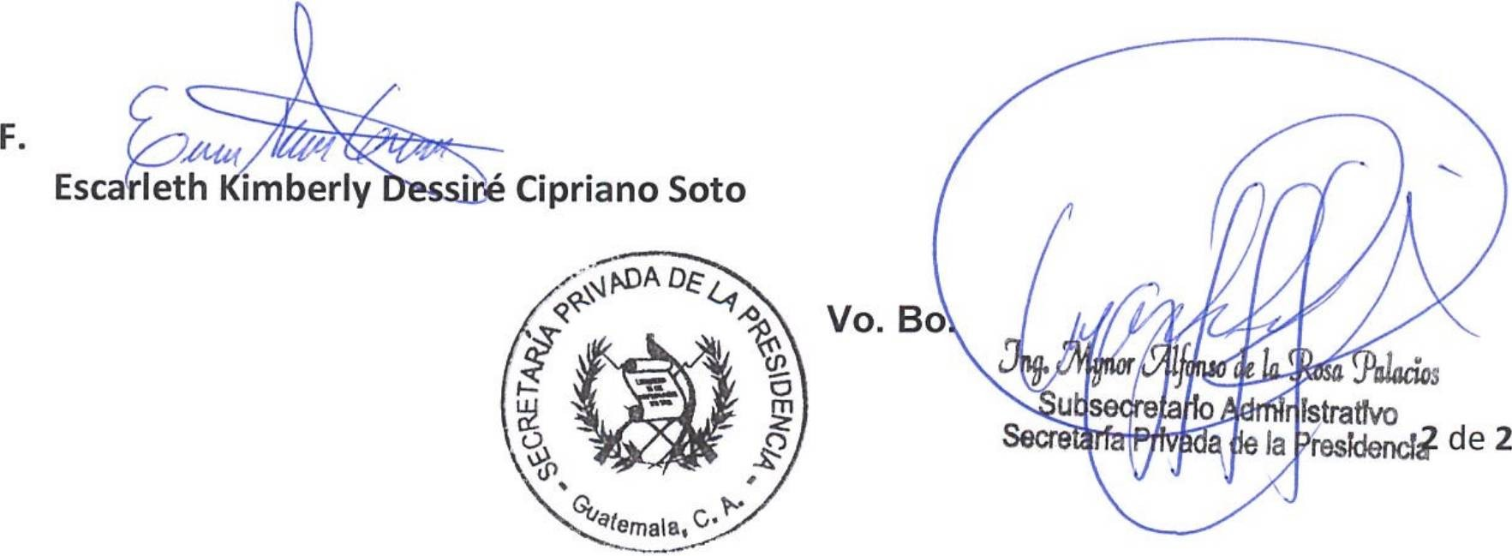INFORME MENSUAL DE ACTIVIDADES

Referencia: | Contrato No. 029-9-2022 | Fecha: | 31 de marzo de 2022
Tipo de  Servicios: | Profesionales | Contratista: | Escarleth Kimberly  Dessiré Cipriano Soto

- Participé en una reunión Coordinada por la Secretaría de la Comisión Nacional de Empleo Digno, para dar continuidad a la Política de Empleo Digno 2017-2032, dándole seguimiento a los programas, que son de Prioridad Presidencial junto con el Ministerio de Educación, Ministerio de Economía, Ministerio de Desarrollo Social y Ministerio de Trabajo y Previsión Social.

- Participé en una reunión de trabajo en seguimiento a la gira del Señor Presidente de la República con la Secretaria de Coordinación Ejecutiva de Presidencia -SCEP y la Secretaría de Asuntos Administrativos y de Seguridad - SAAS.

- Acompañamiento al Señor Presidente de la República en su primera Gira Presidencial en seguimiento de los compromisos y solicitudes de alcaldes del departamento de Totonicapán

- Participé en una reunión virtual en seguimiento a las actividades, de la declaratoria de Guatemala como Capital Pro-vida de Iberoamérica; a realizarse en marzo del 2022.

- Participación en la reunión de seguimiento de los Huertos Escolares Pedagógicos, con el Ministerio de Educación y Ministerio de Agricultura Ganadería y Alimentación que son de Prioridad Presidencial.

- Acompañamiento al Señor Presidente de la República en su primera Gira Presidencial, en seguimiento de los compromisos y solicitudes de alcaldes del departamento de Alta Verapaz.

Sin otro en particular, me es grato suscribirme de usted Atentamente,

INFORME MENSUAL DE ACTIVIDADES

Referencia: | Contrato No. 029-11-2022 | Fecha: | 31 de Marzo de 2022
Tipo de  Servicios: | Profesionales | Contratista: | Gabriel Sigfrido Juárez Muñoz

Ingeniero
Mynor Alfonso de la Rosa Palacios Subsecretario Administrativo de la
Secretaría Privada de la Presidencia de la República Su Despacho

Señor Subsecretario:

Respetuosamente me dirijo a usted, para presentarle el informe de las actividades de apoyo Profesional realizadas durante el mes de Marzo de 2022, de conformidad con lo establecido en la cláusula décima segunda del Contrato Administrativo en referencia, las cuales se detallan a continuación.

  - Seguimiento al proceso de adjudicación en el Sistema de Contrataciones y Adquisiciones del Estado, de los proyectos de construcción de cuatro Estaciones y cuatro Subestaciones de la Policía Nacional Civil, a cargo del Ministerio de Gobernación, a requerimiento del Señor Presidente de la República.

  - Brindé apoyo al Ministerio de Gobernación, en el seguimiento a la gestión y autorización del Proyecto del Acuerdo Gubernativo a las reformas del Reglamento Interno de la Policía Nacional Civil, para la creación de la Unidad de Control Telemático, ante la Secretaria General de la Presidencia, a requerimiento del Señor Presidente de la República.
  - Seguimiento al avance de la construcción del Módulo para atender pacientes con Covid 19, del hospital de Huehuetenango y del remozamiento del módulo de intensivo del Hospital del Parque de la Industria, a cargo del Cuerpo de Ingenieros del Ejército de Guatemala, a requerimiento del Señor Presidente de la República.
  - Seguimiento al proceso de adjudicación en el Sistema de Contrataciones y Adquisiciones del Estado, de la fase de Diseño del proyecto para la construcción del Centro de Cumplimiento de Condenas para Hombres, en la Finca Cuyuta, Municipio de Masagua, del departamento de Escuintla, a cargo del Ministerio de Gobernación, a requerimiento del Señor Presidente de la República.

  - Seguimiento del avance de la perforación de dos pozos mecánicos para abastecimiento de agua, en Aldea los Izotes Nueva Santa Rosa departamento de Santa Rosa y en la zona 18 del departamento de Guatemala, a cargo del Cuerpo de Ingenieros del Ejército de Guatemala, a requerimiento del Señor Presidente de la República.

1 de 2

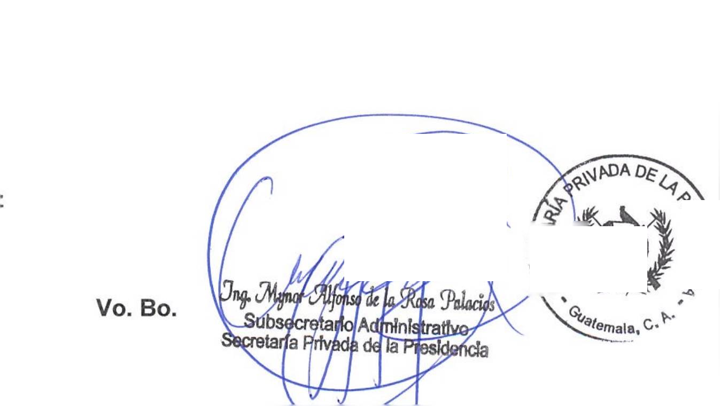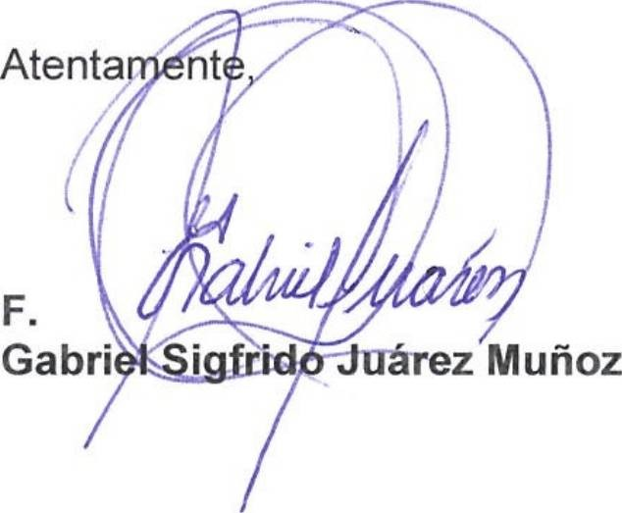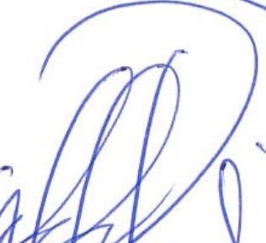INFORME MENSUAL DE ACTIVIDADES

Referencia: | Contrato No. 029-11-2022 | Fecha: | 31 de Marzo de 2022
Tipo de  Servicios: | Profesionales | Contratista: | Gabriel Sigfñdo Juárez Muñoz

  - Seguimiento, al proceso de adjudicación en el Sistema de Contrataciones y Adquisiciones del Estado, del evento de Servicio de Arrendamiento para la implementación del Control Telemático del Ministerio de Gobernación, a requerimiento del Señor Presidente de la República.

  - Seguimiento al avance del remozamiento y remodelación de cinco Hospitales Regionales y cinco Centros Educativos a cargo del Cuerpo de Ingenieros del Ejército de Guatemala, a requerimiento del Señor Presidente de la República.

  - Brindé apoyo en el seguimiento a la ruta de trabajo establecida, para la construcción del Apostadero Naval de la Marina de la Defensa Nacional, en la Aldea las Morenas Retalhuleu, a requerimiento del Señor Presidente de la República.

  - Seguimiento del avance del remozamiento y remodelación del Centro Especializado y de Reinserción para jóvenes ubicado en San José Pínula, a cargo del Cuerpo de Ingenieros del Ejército de Guatemala, a requerimiento del Señor Presidente de la República.

  - Participé en el análisis de los indicadores de la matriz de Avance de Proyectos de Inversión y Modernización para el Sector Justicia y la matriz de Cartera de Proyectos de la Dirección General de Planificación del Ministerio de Gobernación, con la finalidad de verificar los avances mensuales, a requerimiento del Señor Presidente de la República.

  - Brindé apoyo en el seguimiento a la ruta de trabajo, de los proyectos Presidenciales proyectados para el año 2022 del Ministerio de Gobernación y del Ministerio de la Defensa Nacional, a requerimiento del Señor Presidente de la República.

Sin otro en particular, me es grato suscribirme de usted.

1íg£ //Sl
H 4

2 de 2

INFORME MENSUAL DE ACTIVIDADES

Referencia: | Contrato No. 029-12-2022 | Fecha: | 31 de marzo de 2022
Tipo de  Servicios: | Profesionales | Contratista: | Geovanna Frinnee  Estrada Samayoa

Ingeniero
Mynor Alfonso de la Rosa Palacios Subsecretario Administrativo de la
Secretaría Privada de la Presidencia de la República Su Despacho

Señor Subsecretario:

Respetuosamente me dirijo a usted, para presentarle el informe de las actividades de apoyo profesional realizadas en el mes de marzo de 2022, de conformidad con lo establecido en la cláusula décima segunda del Contrato Administrativo en referencia, las cuales se detallan a continuación:

- Revisión de los informes semanales trasladados al Señor Presidente de la República, relacionados con los avances sustantivos de las prioridades presidenciales del Ministerio de Agricultura, Ganadería y Alimentación, Ministerio de Energía y Minas, Ministerio de Cultura y Deportes, Ministerio de Comunicaciones, Infraestructura y Vivienda, Ministerio de Desarrollo Social, Ministerio de Ambiente y Recursos Naturales, Ministerio de Trabajo y Previsión Social, Ministerio de Finanzas Públicas, Ministerio de Salud Pública y Asistencia Social, Ministerio de Educación, Ministerio de Gobernación, Ministerio de la Defensa Nacional, Ministerio de Relaciones Exteriores y Ministerio de Economía.

- Participación en reuniones de trabajo dirigidas por el Señor Presidente de la República de Guatemala, relacionadas con el seguimientos a las prioridades presidenciales y las actividades sustantivas contempladas dentro de la Planificación Operativa Anual y compromisos presidenciales con alcaldes del Ministerio de la Defensa Nacional, Ministerio de Gobernación, Ministerio de Energía y Minas, Ministerio de Desarrollo Social, Ministerio de Relaciones Exteriores y Ministerio de Cultura y Deportes.

Participación en reuniones de trabajo para la realización de la primera gira presidencial correspondiente al año 2022, específicamente en los departamentos de Santa Rosa, Jutiapa, Totonicapán, Escuintla, Jalapa, Chimaltenango, Quiché, Zacapa, Alta Verapaz y Guatemala.

i de 2

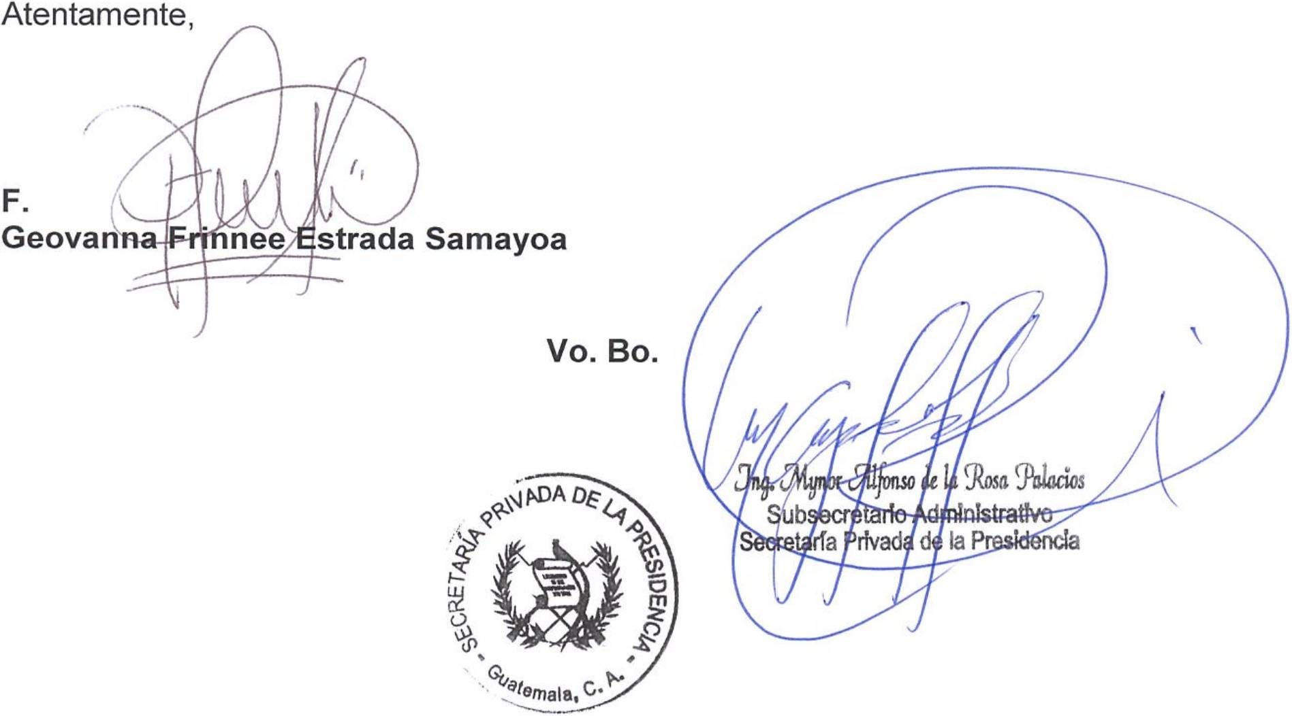INFORME MENSUAL DE ACTIVIDADES

Referencia: | Contrato No. 029-12-2022 | Fecha: | 31 de marzo de 2022
Tipo de  Servicios: | Profesionales | Contratista: | Geovanna Frinnee  Estrada Samayoa

- Participación en el evento denominado: Declaratoria de Guatemala como Capital Próvida de Iberoamérica.

- Apoyo en la verificación de la programación de las metas de producción programadas en el Plan Operativo Anual 2022 relacionado con los programas sustantivos del Ministerio de Desarrollo Social, Fondo del Desarrollo Social, Ministerio de Agricultura Ganadería y Alimentación, Ministerio de Educación y Ministerio de Cultura y Deportes, a requerimiento del Presidente de la República.

Sin otro en particular, me es grato suscribirme de usted.

- de 2

INFORME MENSUAL DE ACTIVIDADES

Referencia: | Contrato No. 029-13-2022 | Fecha: | 31 de marzo 2022
Tipo de  Servicios: | Profesionales | Contratista: | Gerson Elias Barrios  Garrido

Ingeniero
Mynor Alfonso de la Rosa Palacios Subsecretario Administrativo de la
Secretaría Privada de la Presidencia de la República Su Despacho

Señor Subsecretario:

Respetuosamente me dirijo a usted, para presentarle el informe de las actividades de apoyo profesional realizadas durante el mes de marzo de 2022, de conformidad con lo establecido en la cláusula décima segunda del Contrato Administrativo en referencia, las cuales se detallan a continuación:

Acompañamiento en las siguientes reuniones que fui requerido:

- Se participó en reunión con funcionarios del Ministerio de Ambiente y Recursos Naturales -MARN-, el Instituto de Fomento Municipal -INFOM-, el Ministerio de Salud Pública y Asistencia Social -MSPAS- y el Banco Interamericano de Desarrollo -BID- para dar seguimiento a la iniciativa de formulación de un programa de saneamiento en comunidades rurales con énfasis en la reducción de la vulnerabilidad alimentaria y cambio climático.

- Se participó en reunión con el equipo técnico del Ministerio de Ambiente y Recursos Naturales -MARN- y la Viceministra técnica del Ministerio de Salud y Asistencia Social -MSPAS- a efecto de dar seguimiento a la iniciativa de proyecto de mejorar los sistemas de información institucional en el tema de agua y saneamiento.

- Se participó en reunión con funcionarios del Ministerio de Ambiente y Recursos Naturales -MARN- y el Instituto Nacional de Bosques -INAB-, para dar seguimiento a la implementación del programa Bonos de carbono.

- Se participó en reunión con funcionarios de la Municipalidad de Villa Nueva, Coordinadora Nacional para la Reducción de Desastres -CONRED-, Ministerio de Salud Pública y Asistencia Social -MSPAS- y Ministerio de Ambiente y Recursos Naturales -MARN-, a efecto de dar seguimiento al avance de la planificación del vertedero que implementará la municipalidad de Villa Nueva, para el manejo de los desechos sólidos de dicho municipio.

- Se participó en reunión con el Ministro de Ambiente y Recursos Naturales, con el propósito de actualizar la información correspondiente a los proyectos ambientales a cargo de dicha cartera.

Ide3

INFORME MENSUAL DE ACTIVIDADES

Referencia: | Contrato No. 029-13-2022 | Fecha: | 31 de marzo 2022
Tipo de  Servicios: | Profesionales | Contratista: | Gerson Elias Barrios  Garrido

- Se participó en reunión con funcionarios de la Municipalidad de Villa Nueva, Ministerio de Comunicaciones, Infraestructura y Vivienda -CIV- y el Ministerio de Ambiente y Recursos Naturales -MARN-, a efecto de dar seguimiento al avance de la planificación del acceso propuesto para el vertedero que implementará la municipalidad de Villa Nueva, para el manejo de los desechos sólidos de dicho municipio.

- Se participó en reunión con funcionarios del Instituto de Fomento Municipal - INFOM-, Fondo de Desarrollo Social -FODES- y el Ministerio de Ambiente y Recursos Naturales -MARN-, para dar seguimiento al cumplimiento del convenio interinstitucional de asistencia técnica, orientado al fortalecimiento de las capacidades municipalidades para la presentación de proyectos relacionados con el agua y saneamiento.

- Se participó en reunión con el Viceministro de Ambiente, Dirección de Coordinación Nacional y Delegados Departamentales del Ministerio de Ambiente y Recursos Naturales -MARN-, a efecto de actualizar los informes de compromisos presidenciales, así también del seguimiento a las solicitudes de Alcaldes en temas ambientales.

- Se participó en la visita al departamento de Izabal como parte de la gira presidencial.

- Se participó en reunión con funcionarios de la Secretaría de Planificación y Programación de la Presidencia -SEGEPLAN- para la formulación del informe del departamento de Quetzaltenango 2021, en temas relacionados con agua, saneamiento y ambiente.

- Se participó en reunión con el equipo técnico de la Autoridad para el Manejo Sustentable de la Cuenca y del lago de Amatitlán -AMSA-, así como del Ministerio de Ambiente y Recursos Naturales -MARN-; con el objetivo de dar seguimiento al avance de la planificación del proyecto: Planta de recuperación de valorizables y producción de compostaje.

- Se participó en reunión con delegados de la Secretaría de Coordinación Ejecutiva de la Presidencia -SCEP- y el Ministerio de Ambiente y Recursos Naturales -MARN-, para dar seguimiento a la fase de interconexión de los sistemas para el ingreso en formato digital de los proyectos ambientales a nivel municipal, dentro del Sistema Electrónico para la Administración de Procesos de Proyectos de Consejos de Desarrollo -SIPROCODE-.

- Se participó en reunión de trabajo con el equipo técnico de la Autoridad para el Manejo Sustentable de la Cuenca y del lago de Amatitlán -AMSA-, con el objetivo de conocer los avances de los proyectos ambientales.

  - de 3

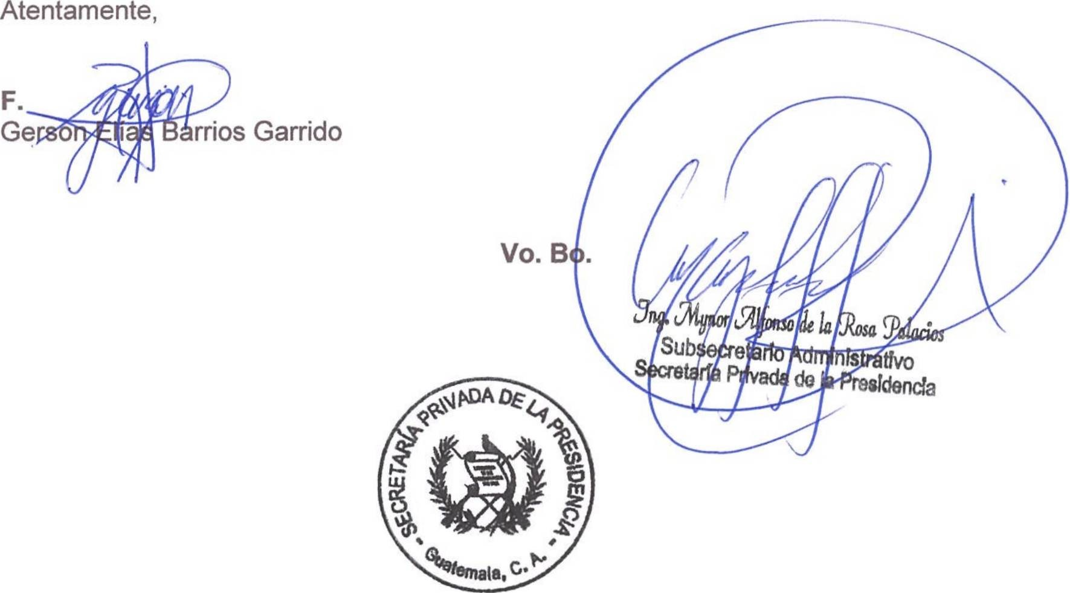INFORME MENSUAL DE ACTIVIDADES

Referencia: | Contrato No. 029-13-2022 | Fecha: | 31 de marzo 2022
Tipo de  Servicios: | Profesionales | Contratista: | Gerson Elias Barrios  Garrido

- Se participó en reunión con funcionarios del Ministerio de Ambiente y Recursos Naturales -MARN- para dar seguimiento a las acciones prioritarias que dicho Ministerio implementa como parte del cumplimiento en la “Ley Marco para regular la reducción de la vulnerabilidad, la adaptación obligatoria ante los efectos del cambio climático y la mitigación de gases de efecto invernadero”.

Sin otro en particular, me es grato suscribirme de usted.

  - de 3

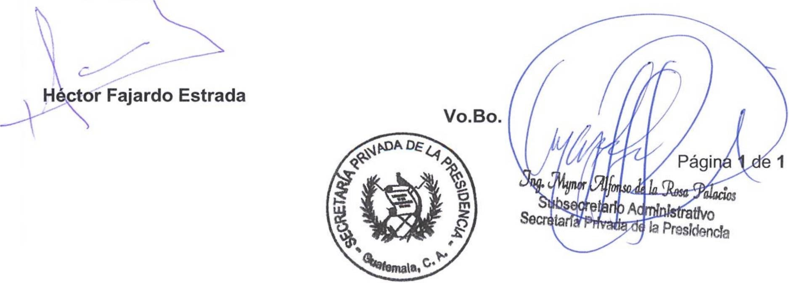INFORME MENSUAL DE ACTIVIDADES

Referencia: | Contrato No. 029-14-2022 | Fecha: | 31 de marzo del 2022
Tipo de servicios: | Profesionales | Contratista: | Héctor Fajardo  Estrada

Ingeniero
Mynor Alfonso de la Rosa Palacios Subsecretario Administrativo de la
Secretaría Privada de la Presidencia de la República Su Despacho

Señor Subsecretario:

Respetuosamente me dirijo a usted para presentarle el informe de las actividades de apoyo profesional realizadas en el mes de marzo del 2022, de conformidad con lo establecido en la cláusula décima segunda del Contrato Administrativo en referencia, las cuales se detallan a continuación.

- Se brindó apoyo legal y jurídico al Secretario Privado de la Presidencia.

- Se realizaron análisis y opiniones requeridos por el Despacho Superior de la Secretaría Privada de la Presidencia.

- Se redactaron documentos de índole legal y jurídico, solicitados por el Secretario Privado de la Presidencia.

- Se participó en actividades y reuniones en apoyo de temas jurídicos y legales, requeridos por el Secretario Privado de la Presidencia.

- Se participó en diversas reuniones de temas sociales requeridos por el Secretario Privado de la Presidencia.

Sin otro en particular, me es grato suscribirme. Atentamente,

INFORME MENSUAL DE ACTIVIDADES

Referencia: | Contrato No. 029-15-  2022 | Fecha: | 31 de marzo 2022
Tipo de Servicios: | Profesionales | Contratista: | Hugo Roberto Monroy Castillo

Ingeniero
Mynor Alfonso de la Rosa Palacios Subsecretario Administrativo de la
Secretaría Privada de la Presidencia de la República Su Despacho

Señor Subsecretario:

Respetuosamente me dirijo a usted, para presentarle el informe de las actividades de apoyo profesional realizadas en el mes de marzo del 2022, de conformidad con lo establecido en la cláusula décima segunda del Contrato Administrativo en referencia, las cuales se detallan a continuación.

- Con la participación de personal de la Unidad Especial de Ejecución de Programas y Proyectos de Salud (UEPPS), la Secretaría de Programación y Planificación de la Presidencia (SEGEPLAN), se trabajó sobre el estatus del expediente del terreno del proyecto del nuevo hospital de Jutiapa en bienes del estado y el SNIP de llave en mano del proyecto en referencia, a requerimiento del Señor Presidente de la República.

- Con la participación de las autoridades de la Embajada de China Taiwán, la Unidad de Planificación Estratégica (UPE) del Ministerio de Salud Pública y Asistencia Social, autoridades del Hospital General San Juan de Dios, y la empresa Tarsis encargada de la planificación de la nueva Unidad de Neonatología del Hospital General San Juan de Dios, se trabajó y definió la ruta crítica y cronograma del proyecto de la Unidad de Neonatología, a requerimiento del Señor Presidente de la República.

1 de 3

INFORME MENSUAL DE ACTIVIDADES

Referencia: | Contrato No. 029-15-  2022 | Fecha: | 31 de marzo 2022
Tipo de Servicios: | Profesionales | Contratista: | Hugo Roberto Monroy Castillo

- Con la participación de personal de la Unidad Especial de Ejecución de Programas y Proyectos de Salud (UEPPS), la consultora del Banco Centroamericano de Integración Económica (BCIE), se analizó y definió la entrega de los pliegos de licitación de los proyectos de los hospitales de Jutiapa, Mazatenango, Chiquimula y Sololá para su entrega al BCIE el 15 de marzo del presente año para su aprobación.

- Con la participación del Gobernador de Suchitepéquez, Alcalde de Mazatenango, Diputado de Mazatenango y personal de la Unidad Especial de Ejecución de Programas y Proyectos de Salud (UEPPS) se realizó presentación de los consultores que harán los estudios respectivos del terreno del proyecto del nuevo hospital de Mazatenango, posterior se realizó la visita al terreno donde los consultores iniciaron el trabajo de los estudios.

- Con la participación de Crédito Publico del Ministerio de Finanzas Públicas, Dirección de Contabilidad del Estado, Dirección de Adquisiciones del Estado, Banco Centroamericano de Integración Económica y la Unidad Especial de Ejecución de Programas y Proyectos de Salud, se trabajó sobre los requisitos a cumplir en la modalidad de llave en mano de los proyectos de nuevos hospitales de Jutiapa y Mazatenango en el caso de una constructora internacional.

- Con la participación del Ministro de Salud Pública y Asistencia Social y personal de la Unidad Especial de Ejecución de Programas y Proyectos de Salud, se evaluó y analizó el estudio estructural del actual hospital de Chiquimula y se presentó propuesta para nueva construcción y remozamiento del referido hospital, a requerimiento del Señor Presidente de la República.

- Con la participación del Gobernador de Jutiapa, Alcalde de Jutiapa, Diputados de Jutiapa y personal de la Unidad Especial de Ejecución de Programas y Proyectos de Salud (UEPPS) se realizó presentación de los consultores que iniciaron los estudios respectivos del terreno del proyecto del nuevo hospital de Jutiapa.

2 de 3

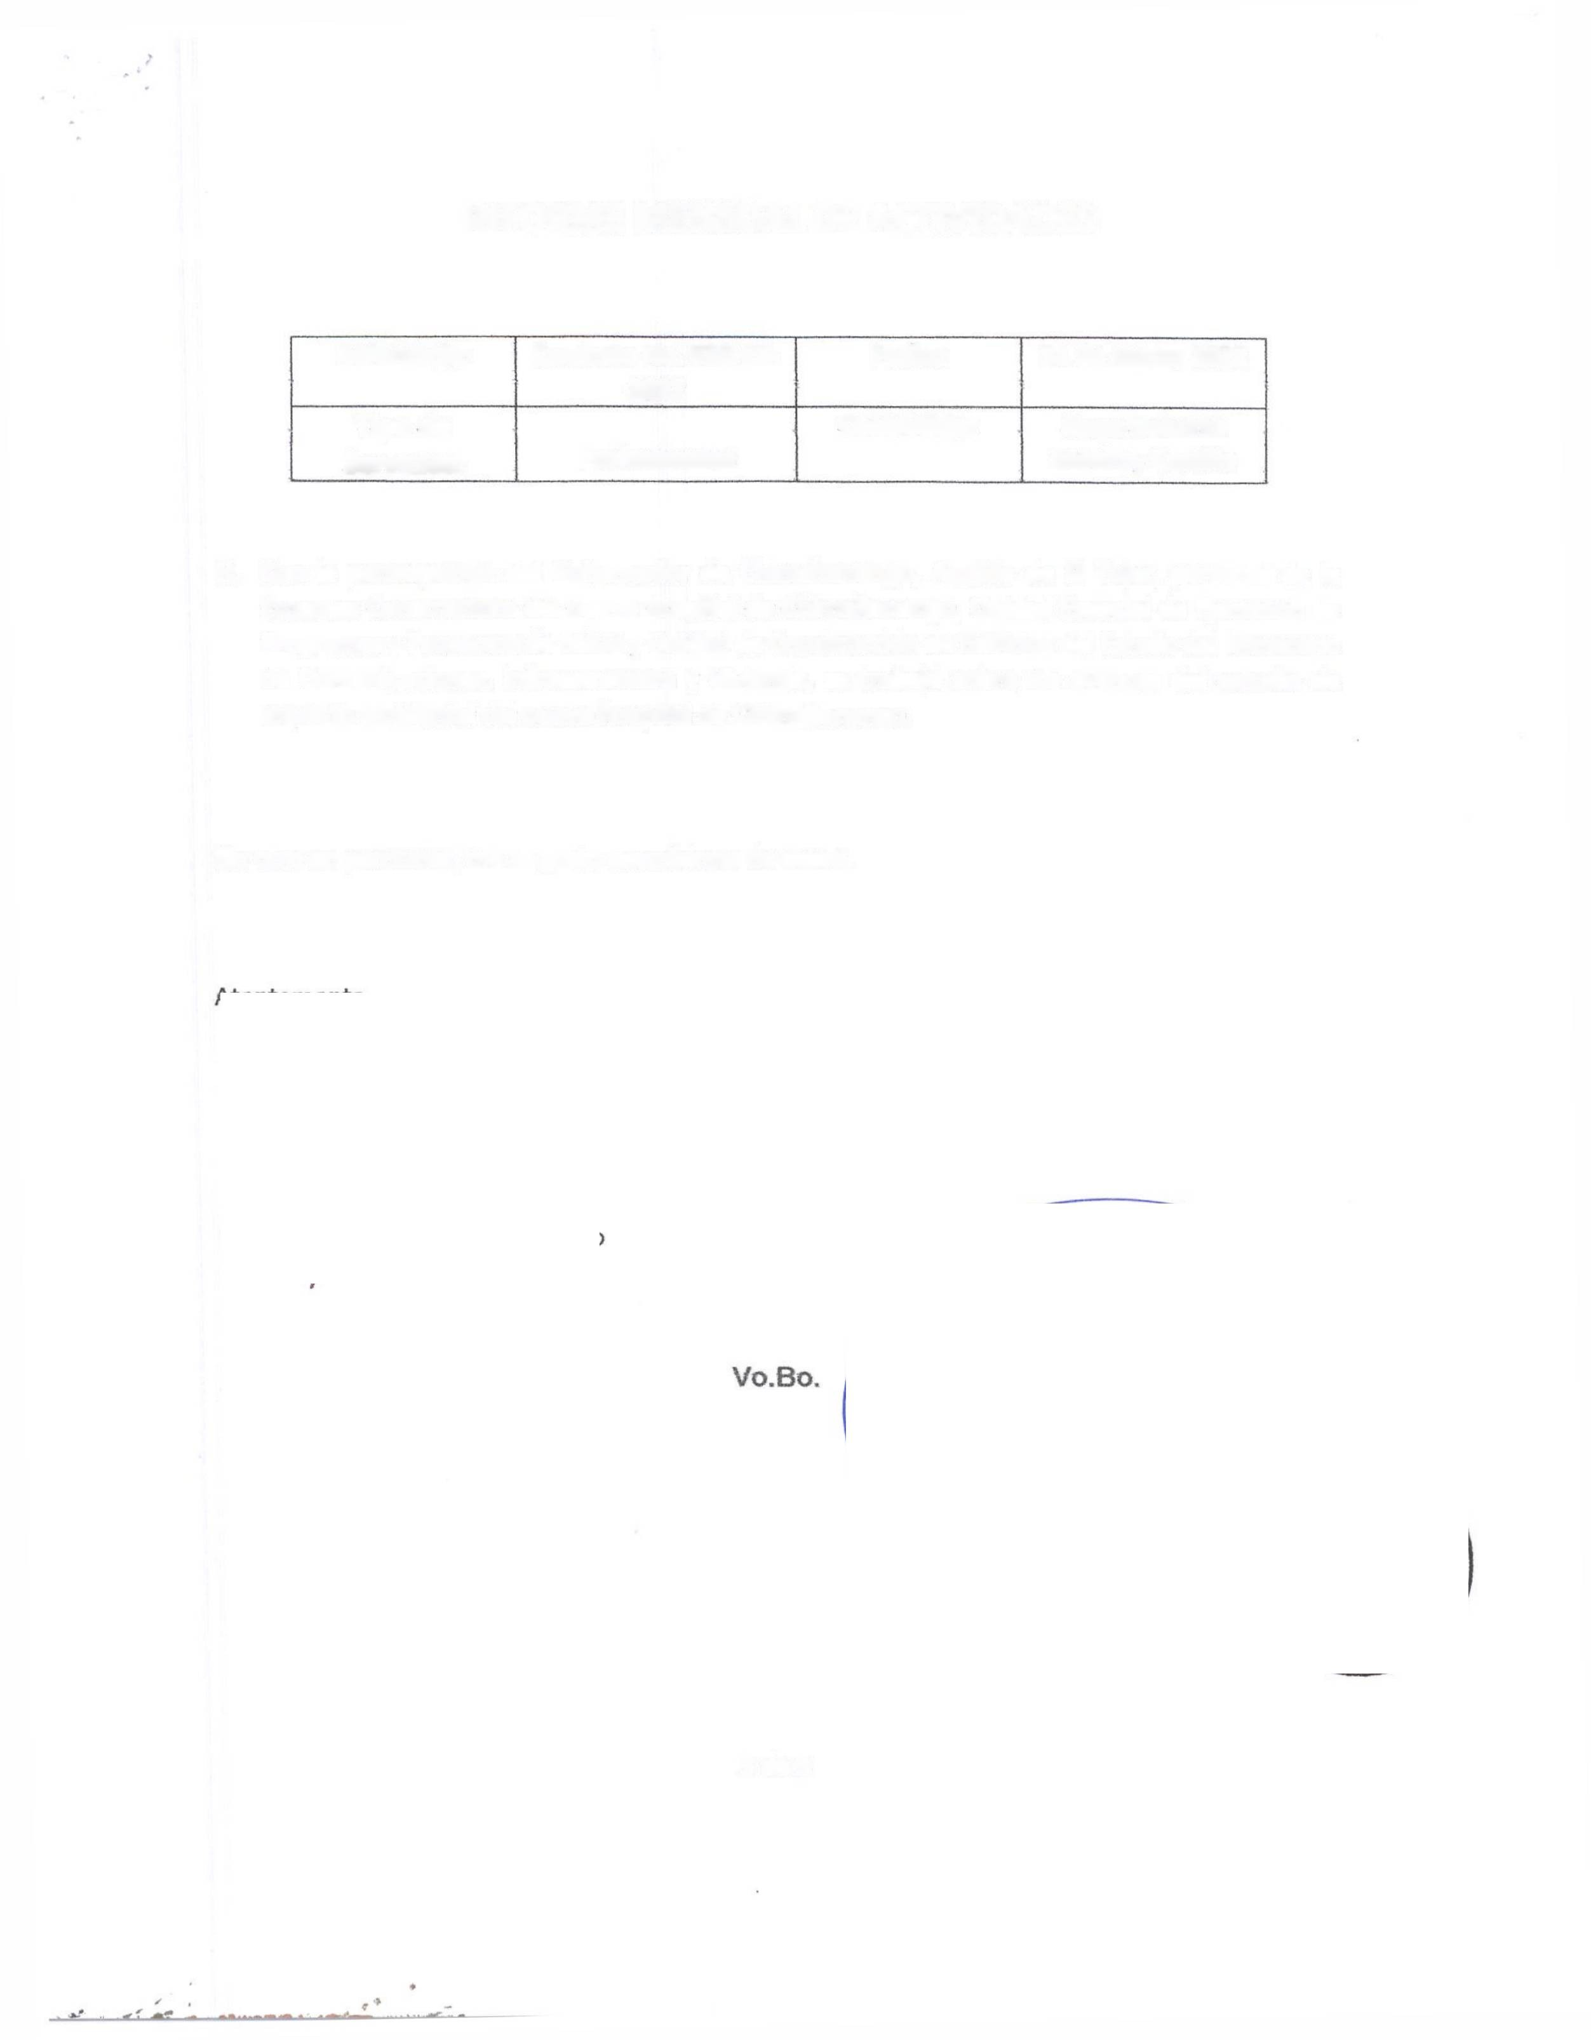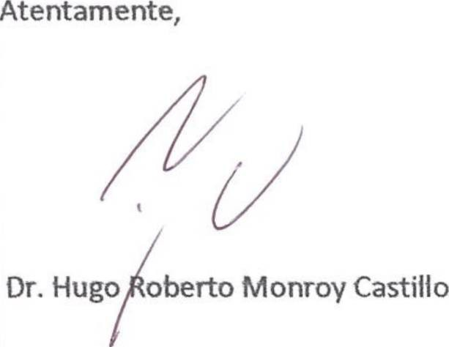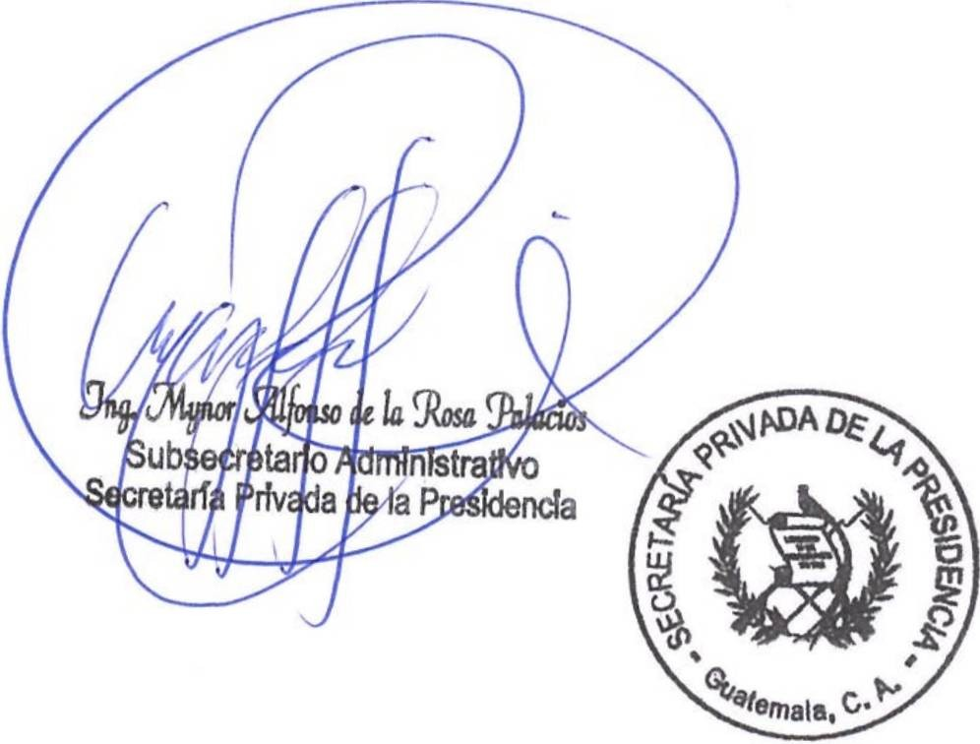INFORME MENSUAL DE ACTIVIDADES

Referencia: | Contrato No. 029-15-  2022 | Fecha: | 31 de marzo 2022
Tipo de  Servicios: | Profesionales | Contratista: | Hugo Roberto Monroy Castillo

- Con la participación del Gobernador de Chimaltenango, Alcalde de El Tejar, personal de la Empresa Constructora del nuevo hospital de Chimaltenango, Unidad Especial de Ejecución de Programas y Proyectos de Salud y Unidad de Construcción de Edificios del Estado del Ministerio de Comunicaciones, Infraestructura y Vivienda, se trabajó sobre los avances del estudio de impacto ambiental del nuevo hospital de Chimaltenango.

Sin otro en particular, me es grato suscribirme de usted.

- de 3

INFORME MENSUAL DE ACTIVIDADES

Referencia: | Contrato No. 029-16-2022 | Fecha: | 16 de marzo 2022
Tipo de  Servicios: | Profesionales | Contratista: | Juan Carlos Pellecer  Monterroso

Ingeniero
Mynor Alfonso de la Rosa Palacios Subsecretario Administrativo de la
Secretaría Privada de la Presidencia de la República Su Despacho

Señor Subsecretario:

Respetuosamente me dirijo a usted, para presentarle el informe de las actividades de apoyo Profesional realizadas del 01 al 16 de marzo de 2022, de conformidad con lo establecido en la cláusula décima segunda del Contrato Administrativo en referencia, las cuales se detallan a continuación.

- Seguimiento del apoyo del gobierno mexicano para el dragado del área azolvada del Puerto de Champerico a través de la Marina de Guerra de México y el Ministerio de Relaciones Exteriores de Guatemala.
- Seguimiento a la Extinción de usufructo del terreno del Ministerio de Economía ubicado en Quetzaltenango para dejar adscrito al Ministerio de Economía como único usuario y concederlo en usufructo para la construcción del Centro de Capacitación del Instituto Técnico de Capacitación - INTECAP.
- Acompañamiento al evento de inauguración de abanderamiento de la aerolínea de Transportes Aéreos de Guatemala requerido por el señor Presidente de la República.
- Seguimiento y apoyo a la solicitud de ampliación presupuestaria para el Puerto de Champerico para la ejecución del estudio de pre inversión para la zona franca del Puerto de Champerico, a requerimiento del Señor Presidente de la República.
- Seguimiento y apoyo al Ministerio de Economía con las gestiones para la generación del Reglamento de Zona Franca del Puerto de Champerico.
- Seguimiento y apoyo al Ministerio de Economía con las gestiones para la generación del Reglamento de Zonas Francas de Guatemala, a requerimiento del Señor Presidente de la República.
g- Seguimiento y apoyo al Ministerio de Economía en el lanzamiento de becas con respeto a los fondos presupuestarios en el artículo 108 del decreto 16-2022 del Congreso de la República de Guatemala, que correspondiente a estudios del
idioma inglés y estudios de enfermería, a requerimiento del Señor Presidente de la República.
- Seguimiento y apoyo al proyecto de Ventanilla Ágil de la Construcción del el Ministerio de Economía para su puesta en funcionamiento y adhesión de las plataformas municipales de Guatemala, Villa Nueva y Santa Catarina Pínula, a requerimiento del Señor Presidente de la República.
- Seguimiento al proyecto del Tren y Auto tren en correspondencia con el Ministerio de Economía, a requerimiento del Señor Presidente de la República.

1 de 2

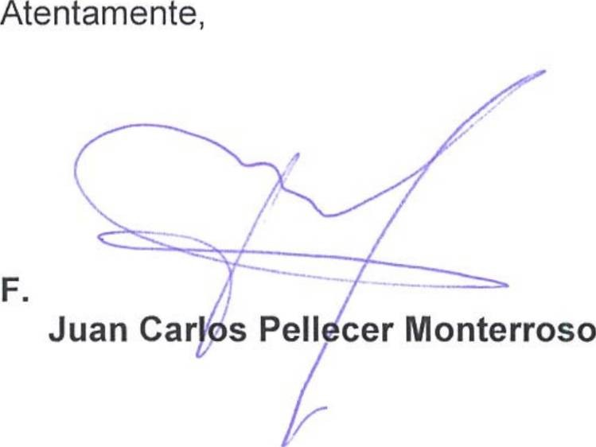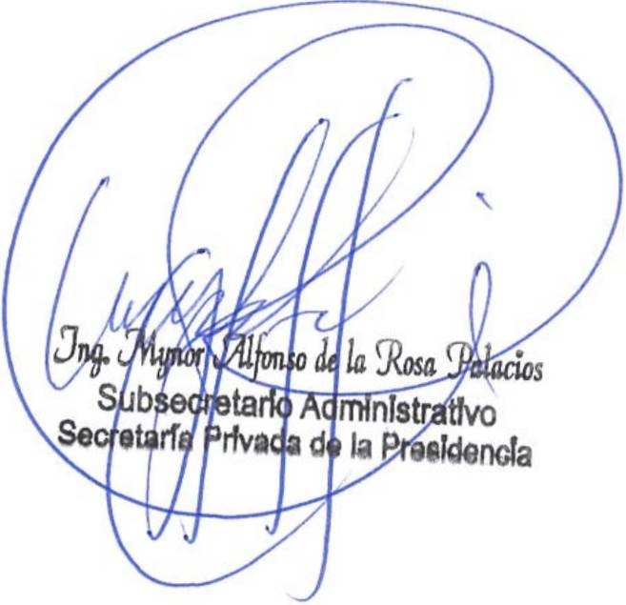INFORME MENSUAL DE ACTIVIDADES

Referencia: | Contrato No. 029-16-2022 | Fecha: | 16 de marzo 2022
Tipo de  Servicios: | Profesionales | Contratista: | Juan Carlos Pellecer  Monterroso

- Seguimiento para la generación y lanzamiento de la plataforma de la Dirección de Atención y Asistencia al Consumidor - DIACO-, del Ministerio de Economía.
- Seguimiento a las acciones correspondientes para la apertura de la Frontera Ingenieros para la República de Guatemala y México ubicada en el Departamento del Quiche.
- Seguimiento a las acciones para el tratado del Libre Comercio con la República de Corea y Guatemala.
- Verificación de ejecución presupuestaria e índices de ejecución del Ministerio de Economía de Guatemala y el Ministerio de Relaciones Exteriores.
- Elaboración de informes de seguimiento de proyectos del Ministerio de Economía y el Ministerio de Relaciones Exteriores.
- Seguimiento y apoyo para proporcionar soluciones al tema de servicios por el incremento de parqueo vehicular en la frontera con Corinto - Honduras.
- Apoyo al Ministerio de Economía en el seguimiento de proyectos para los temas de inversiones en Guatemala por parte de la Empresa Internacional AGUNSA.
- Apoyo y seguimiento al Ministerio de Economía en el tema de inversores para el municipio de Palín - Escuintla.

Sin otro en particular, me es grato suscribirme de usted.

Vo. Bo.

2 de 2

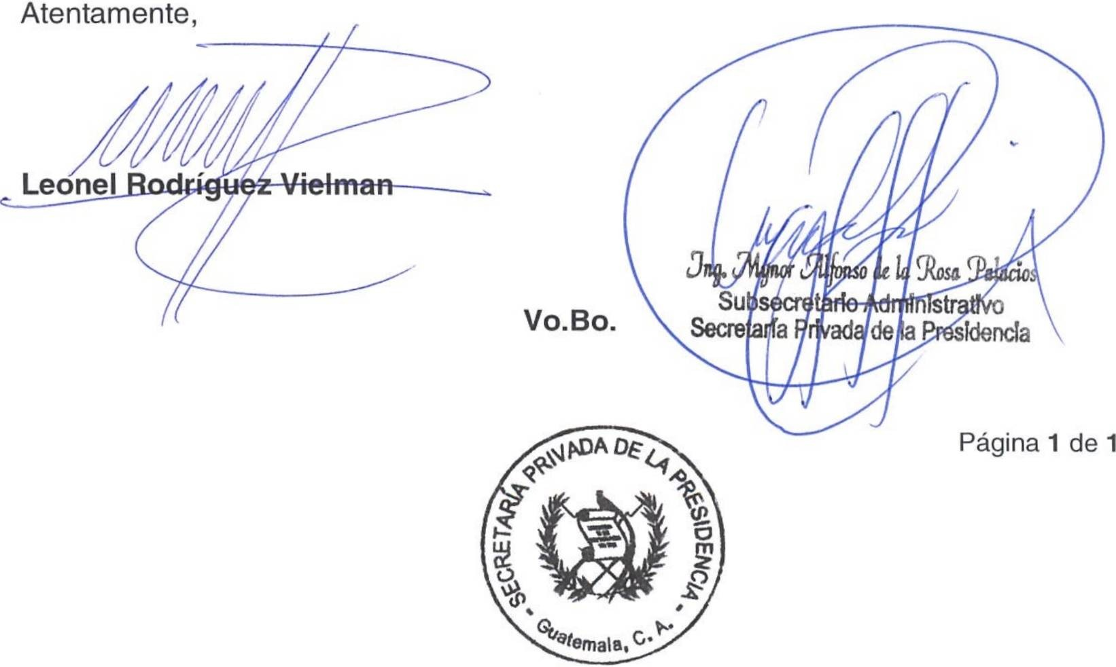INFORME MENSUAL DE ACTIVIDADES

Referencia: | Contrato No. 029-17-2022 | Fecha: | 31 de marzo de 2022
Tipo de servicios: | Profesionales | Contratista: | Leonel Rodríguez  Vielman

Ingeniero
Mynor Alfonso de la Rosa Palacios Subsecretario Administrativo de la
Secretaría Privada de la Presidencia de la República Su Despacho

Señor Subsecretario:

Respetuosamente me dirijo a usted para presentarle el informe de las actividades de apoyo profesional realizadas durante el mes de marzo de 2022, de conformidad con lo establecido en la cláusula décima segunda del Contrato Administrativo en referencia, las cuales se detallan a continuación.

  - Análisis de resoluciones judiciales emitidas en proceso judicial (laboral) en el cual la Secretaría Privada de la Presidencia es parte.
  - Procuración de procesos judiciales (laborales) en los que la Secretaría Privada de la Presidencia es parte.
  - Revisión de documentos legales para la formación de expedientes administrativos.
  - Apoyo en asuntos administrativos internos de la Secretaría Privada de la Presidencia.
Sin otro en particular, me es grato suscribirme.

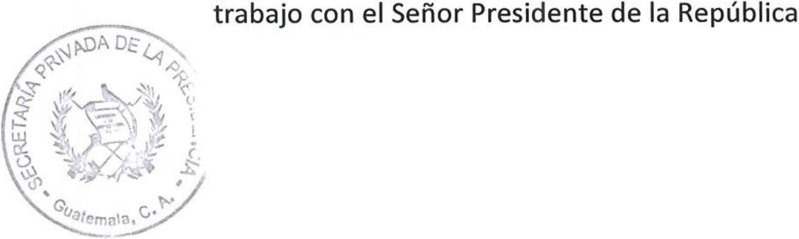INFORME MENSUAL DE ACTIVIDADES

Referencia: | Contrato No. 029-18-2022 | Fecha: | 31 de Marzo 2022
Tipo de  Servicios: | Profesionales | Contratista: | Leslie Mishelle Fernandez  Alvarez

Ingeniero
Mynor Alfonso de la Rosa Palacios Subsecretario Administrativo de la
Secretaría Privada de la Presidencia de la República Su Despacho

Señor Subsecretario:

Respetuosamente me dirijo a usted, para presentarle el informe de las actividades de apoyo profesional realizadas en el mes de marzo del 2022, de conformidad con lo establecido en la cláusula décima segunda del Contrato Administrativo en referencia, las cuales se detallan a continuación.

- Organización de reuniones con personal de los Ministerios, Secretarías y otras dependencias del Organismo Ejecutivo y Cuerpo Diplomático, convocadas por el Señor Presidente de la República, siguientes:
  - Visita de Trabajo del Señor Presidente a la República de Belice, en el marco de la Reunión de Jefes de Estado del Sistema de Integración Centroamericana
-SICA- y Comunidad del Caribe -CARICOM-.
Foro Parlamentario de Inteligencia y Seguridad de los Estados Unidos de América en el Congreso de la República.
  - Gira presidencial a los departamentos de: Jutiapa, Totonicapán, Jalapa, Chimaltenango, Escuintla, Ouiché, Zacapa y Alta Verapaz,
  - Entrega de Cartas credenciales.
Congreso Iberoamericano por la Vida y la Familia
  - Visitas Presidenciales a los ministerios de: Gobernación, Defensa, Agricultura y Ganadería, Energía y Minas.
Entrega de Bonificaciones del Adulto Mayor a los departamentos de San Marcos y El Progreso.

- Convocar a los funcionarios o personas que corresponda, a las reuniones de

- de 2

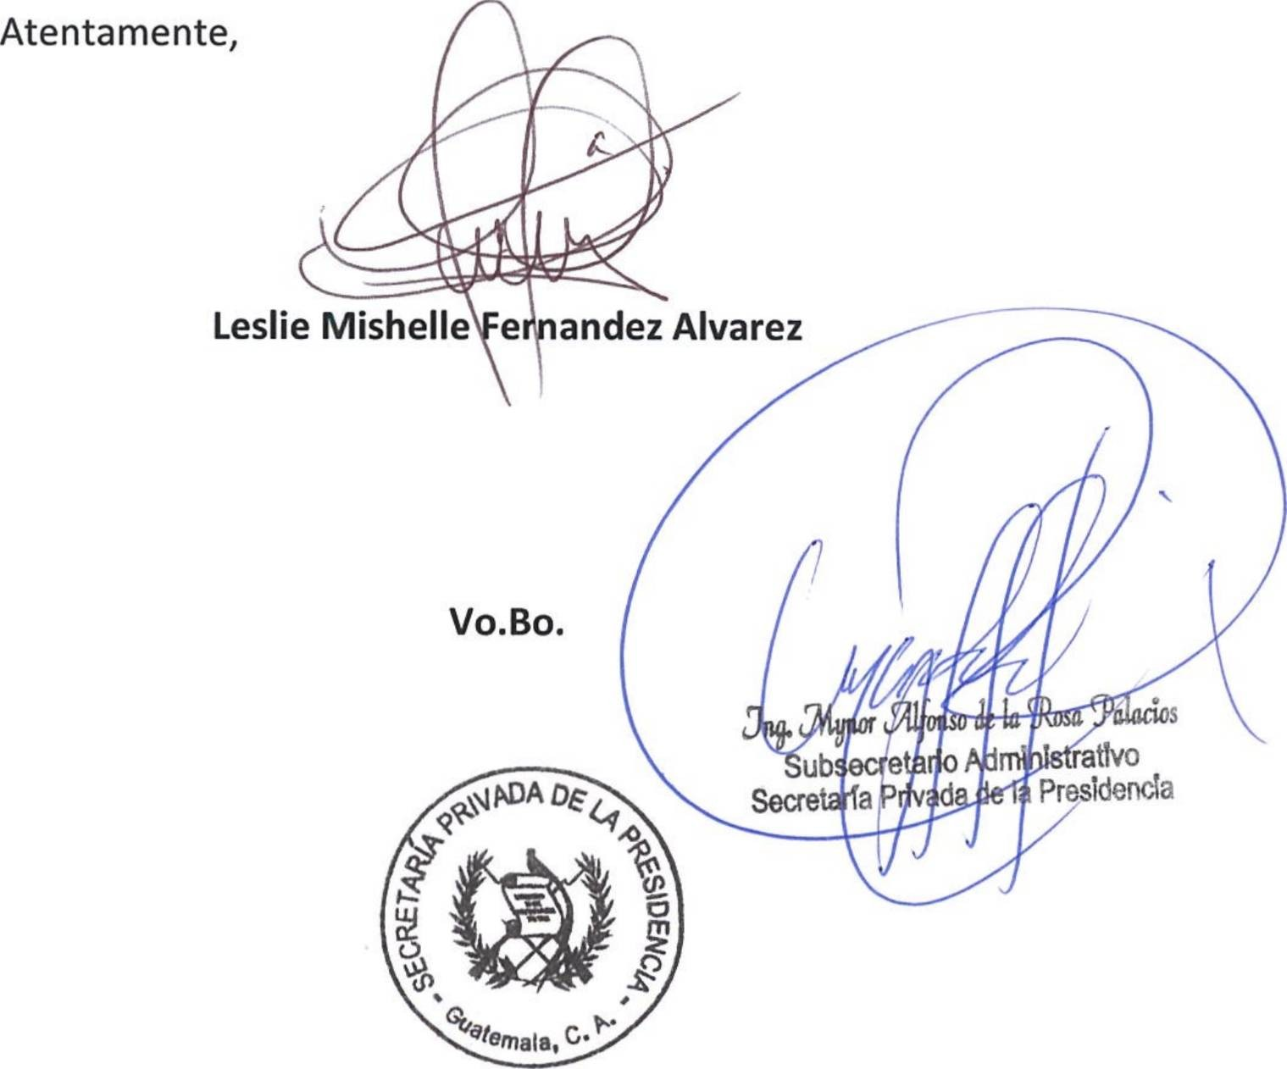INFORME MENSUAL DE ACTIVIDADES

Referencia: | Contrato No. 029-18-2022 | Fecha: | 31 de Marzo 2022
Tipo de  Servicios: | Profesionales | Contratista: | Leslie Mishelle Fernandez  Alvarez

- Traslado según instrucciones del Señor Presidente de la República, de documentos y/o solicitudes remitidas al Despacho Presidencial, a las instituciones encargadas de darle respuesta o seguimiento, según su competencia.

- Seguimiento a las solicitudes de audiencia, invitaciones y otros, dirigidos al Señor Presidente de la República.

- Recepción de llamadas telefónicas de personas particulares y/o funcionarios con el objeto de darle seguimiento de las diferentes solicitudes planteadas al Señor Presidente de la República.

Sin otro en particular, me es grato suscribirme de usted.

- de 2

INFORME MENSUAL DE ACTIVIDADES

Referencia: | Contrato No. 029-19-2022 | Fecha: | 31 de marzo 2022
Tipo de Servicios: | PROFESIONALES | Contratista: | Lilia Estela Corado Temaj de Catalán
Ingeniero
Mynor Alfonso de la Rosa Palacios Subsecretario Administrativo de la Secretaría Privada de la Presidencia Su Despacho

Señor Subsecretario:

Respetuosamente me dirijo a usted, para presentarle el informe de las actividades de apoyo profesional realizadas en el mes de marzo del 2022, de conformidad con lo establecido en la cláusula décima segunda del Contrato Administrativo en referencia, las cuales se detallan a continuación.

- Análisis de procesos administrativos, contables y financieros de la Secretaría Privada de la Presidencia, conforme a las normas aplicables para cada caso.

- Acompañamiento en el desarrollo de actividades que fueron requeridas por el Despacho Superior de la Secretaría Privada de la Presidencia.

- Organización de la agenda del Secretario Privado de la Presidencia de la República.

- Revisión de documentos e informes, previo al traslado para aprobación del Secretario Privado de la Presidencia de la República.

- Apoyo en el archivo físico y digital de los documentos del Despacho Superior de la Secretaría Privada de la Presidencia.

1 de 2

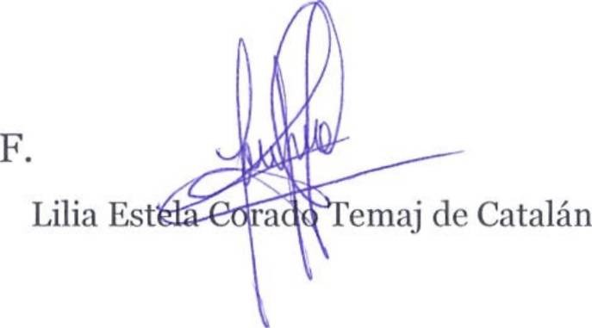INFORME MENSUAL DE ACTIVIDADES

Referencia: | Contrato No. 029-19-2022 | Fecha: | 31 de marzo 2022
Tipo de Servicios: | PROFESIONALES | Contratista: | Lilia Estela Corado Temaj de Catalán

- Recepción, redacción, y seguimiento de documentos recibidos y enviados del Despacho Superior de la Secretaría Privada de la Presidencia.

- Seguimiento al Comité de Salud y Seguridad Ocupacional de la Secretaría Privada de la Presidencia.

- Acompañamiento en las reuniones y redacción de anotaciones en temas importantes del Secretario Privado de la Presidencia de la República.

- Se elaboró el informe de las actividades realizadas.

Sin otro en particular, me es grato suscribirme de usted. Atentamente,

2 de 2

INFORME MENSUAL DE ACTIVIDADES

Referencia: | Contrato No. 029-20-2022 | Fecha: | 31 de marzo de 2022
Tipo de  Servicios: | Profesionales | Contratista: | María Alejandra Reyes García

Ingeniero
Mynor Alfonso de la Rosa Palacios Subsecretario Administrativo de la Secretaría Privada de la Presidencia Su Despacho

Señor Subsecretario:

Respetuosamente me dirijo a usted, para presentarle el informe de las actividades de apoyo profesional realizadas duarente el mes de marzo de 2022, de conformidad con lo establecido en la cláusula décima segunda del Contrato Administrativo en referencia, las cuales se detallan a continuación.

- Logística de las actividades requeridas por el Señor Presidente de la República.
- Asistencia a las siguientes reuniones de trabajo requeridas:
  - El Ministerio de Comunicaciones, Infraestructura y Vivienda, Secretaría de Planificación y Programación de la Presidencia-SEGEPLAN-, Unidad Especial de Ejecución de Programas y Proyectos de Salud-UEPPS- del Ministerio de Salud Pública y Asistencia Social con relación al proceso de construcción de Hospitales y con relación al avance de los terrenos para las construcciones de estos.
  - El Ministerio de Comunicaciones, Infraestructura y Vivienda, Embajada de China (Taiwán), Secretaría de Planificación y Programación de la Presidencia-SEGEPLAN- Unidad de Planificación Estratégica-UPE- del Ministerio de Salud Pública y Asistencia Social y Hospital General San Juan de Dios, para la construcción del edificio de Neonatología del Hospital San Juan de Dios, revisar los avances en los procesos, cronograma de trabajo, documentación, permisos y licencias requeridas.
  - Reunión virtual realizada con la Embajada de China (Taiwán), Hospital General San Juan de Dios, Unidad de Planificación Estratégica-UPE-, Unidad de Cooperación Internacional del Ministerio de Salud Pública y Asistencia Social, Secretaría de Planificación y Programación de la Presidencia-SEGEPLAN respecto a los documentos de avances para que la Embajada de China (Taiwán) pueda iniciar el proceso de licitación de la construcción.
  - El Ministerio de Gobernación Finanzas Públicas, Unidad Especial de Ejecución de Programas y Proyectos de Salud-UEPPS- del Ministerio de Salud Pública y Asistencia Social respecto a los desembolsos del préstamo para la construcción de hospitales.
  - El Ministerio de Salud Pública y Asistencia Social con la Unidad Especial de Ejecución de Programas y Proyectos de Salud-UEPPS- para revisión de las bases de licitación del evento construcción de hospitales.
- Recopilación de documentos e información relacionada a los distintos temas tratados en las reuniones en las que se participó.

INFORME MENSUAL DE ACTIVIDADES

Referencia: | Contrato No. 029-21-2022 | Fecha: | 31 de marzo 2022
Tipo de Servicios: | Profesionales | Contratista: | María José Morales Quezada de De León

Ingeniero
Mynor Alfonso de la Rosa Palacios Subsecretario Administrativo de la
Secretaría Privada de la Presidencia de la República Su Despacho

Señor Subsecretario:

Respetuosamente me dirijo a usted, para presentarle el informe de las actividades de apoyo profesional realizadas durante el mes de marzo de 2022, de conformidad con lo establecido en la cláusula décima segunda del Contrato Administrativo en referencia, las cuales se detallan a continuación

- Brindar acompañamiento al comité interno del Ministerio de Finanzas Públicas, a solicitud del Señor Presidente de la República, con la finalidad de dar seguimiento a las prioridades presidenciales establecidas para dicho Ministerio, así como los compromisos y solicitudes realizadas por otros Ministerios al Ministerio de Finanzas Públicas.

- Acompañamiento al Viceministro Financiero del Ministerio de Finanzas Públicas en reunión de temas presupuestarios con los Viceministros Financieros del Organismo Ejecutivo a requerimiento del Señor Presidente de la República.

- Brindar acompañamiento a solicitud del Señor Presidente de la República, a la mesa técnica conformada por el Ministerio de Finanzas Públicas, Ministerio de Economía, Ministerio de Energía y Minas, para darle seguimiento a la incidencia económica y posibles efectos financieros por el alza de derivados del petróleo.

- Brindar acompañamiento en el análisis financiero de la ejecución presupuestaria de los Ministerios del Organismo Ejecutivo del mes de marzo de 2022, a requerimiento del Señor Presidente de la República.

- Acompañamiento a solicitud del Señor Presidente de la República, al Ministerio de Economía, Ministerio de Finanzas Públicas y Secretaría General de la Presidencia, para la emisión del Reglamento Orgánico de Zonas Francas y Reglamento de Zonas Francas de Champerico.

1 de 2

INFORME MENSUAL DE ACTIVIDADES

Referencia: | Contrato No. 029-21-2022 | Fecha: | 31 de marzo 2022
Tipo de Servicios: | Profesionales | Contratista: | María José Morales Quezada de De León

- Brindar apoyo al Ministerio de Ambiente y Recursos Naturales, en acompañamiento del Ministerio de Finanzas Públicas, para la gestión presupuestaria del vertedero de Autoridad para el Manejo Sustentable de la Cuenca y del Lago de Amatitlán -AMSA- a requerimiento del Señor Presidente de la República.

- Brindar acompañamiento a solicitud del Señor Presidente de la República, de la incidencia presupuestaria en acompañamiento del Ministerio de Finanzas Públicas y el Ministerio de Gobernación, para la desconcentración de la Policía Nacional Civil y creación de la Unidad de Control Telemático y las reformas al reglamento orgánico de ese Ministerio

- Elaboración de informes de avances de prioridades presidenciales y de las actividades realizadas.

Sin otro en particular, me es grato suscribirme de usted. Atentamente,

2 de 2

INFORME MENSUAL DE ACTIVIDADES

REFERENCIA: | Contrato No. 029-22-2022 | FECHA: | 31 de marzo de 2022
TIPO DE SERVICIOS: | Técnicos | CONTRATISTA: | María Mercedes Paz de León  de Berganza

Ingeniero
Mynor Alfonso de la Rosa Palacios Subsecretario Administrativo de la
Secretaría Privada de la Presidencia de la República Su Despacho

Señor Subsecretario:
Respetuosamente me dirijo a usted para presentarle el informe de las actividades realizadas durante el mes de marzo de 2022, de conformidad con lo establecido en la cláusula décima segunda del Contrato Administrativo en referencia, las cuales se detallan a continuación:
Se brindó apoyo técnico en:

- Seguimiento a las distintas solicitudes de audiencia del Señor Presidente de la República, ingresadas en la Secretaría Privada de la Presidencia.

- Traslado de documentación física a la señora directora Administrativa de la Secretaría Privada de la Presidencia para su respectivo archivo según instrucciones del Señor Presidente de la República.

- Elaboración de oficio, envío de correspondencia a distintas instituciones del organismo ejecutivo.

- Organización de la agenda y actividades del Señor Presidente de la República.

- Gestión de firmas de oficios, providencias u otros documentos Despacho Superior de la Secretaría Privada de la
presidencia.

Página 1 de 2

INFORME MENSUAL DE ACTIVIDADES

REFERENCIA: | Contrato No. 029-22-2022 | FECHA: | 31 de marzo de 2022
TIPO DE SERVICIOS: | Técnicos | CONTRATISTA: | María Mercedes Paz de León  de Berganza

- Convocatoria a los funcionarios públicos y personal de instituciones del Organismo Ejecutivo para participar en reuniones de trabajo requeridas por el Señor Presidente de la República.

- Traslado al señor mensajero para la distribución de correspondencia interna y externa del Despacho del Señor Presidente de la República.

- Archivo digital y físico de correspondencia recibida en la Secretaría Privada de la Presidencia.

- Revisión y clasificación de documentos varios ingresados al Despacho del Señor Presidente de la República.

- Capacitación Recibida sobre el tema Código de Ética impartida por el departamento de Recursos Humanos.

- Elaboración del informe mensual de actividades realizadas.

INFORME MENSUAL DE ACTIVIDADES

Referencia: | Contrato No. 029-23-2022 | Fecha: | 31 de marzo de 2022
Tipo de  Servicios: | Técnicos | Contratista: | Mayra Leticia Juárez  Vallejo

Ingeniero
Mynor Alfonso de la Rosa Palacios Subsecretario Administrativo de la
Secretaría Privada de la Presidencia de la República Su Despacho

Señor Subsecretario:

Respetuosamente me dirijo a usted, para presentarle el Informe de las Actividades de Apoyo Técnico realizadas en el mes de marzo de 2022, de conformidad con lo establecido en la cláusula décima segunda del Contrato Administrativo en referencia, las cuales se detallan a continuación.

- Se programaron actividades en la agenda del Señor Presidente de la República y del Secretario Privado de la Presidencia de la República.

- Traslado del listado de personas que asistieron a las diferentes reuniones del Señor Presidente de la República y Secretario Privado de la Presidencia de la República, para su ingreso a Casa Presidencial con el Área de Protocolo y áreas de seguridad a cargo de la Secretaría de Asuntos Administrativos y de Seguridad.

- Revisión, traslado y seguimiento de documentación recibida y gestionada en el Despacho del Señor Secretario Privado de la Presidencia de la República y el Señor Presidente de la República.

- Seguimiento a las solicitudes de audiencia presentadas por personas individuales, entidades y comunidades, dirigidas al Señor Secretario Privado de la Presidencia de la República y Señor Presidente de la República.

1 de 2

INFORME MENSUAL DE ACTIVIDADES

Referencia: | Contrato No. 029-23-2022 | Fecha: | 31 de marzo de 2022
Tipo de  Servicios: | Técnicos | Contratista: | Mayra Leticia Juárez  Vallejo

- Apoyo en la Primera Visita 2022 de Señor Presidente de la República realizada a los Despachos de Ministros de Estado, programados en agenda en el mes de marzo 2022.

Sin otro en particular, me es grato suscribirme de usted. Atentamente,

2 de 2

INFORME MENSUAL DE ACTIVIDADES

Referencia: | Contrato No. 029-24-2022 | Fecha: | 31 de marzo 2022
Tipo de  Servicios: | TÉCNICOS | Contratista: | PABLO ANTONIO RAMIREZ LEAL

Ingeniero
Mynor Alfonso de la Rosa Palacios Subsecretario Administrativo de la
Secretaría Privada de la Presidencia de la República Su Despacho

Señor Subsecretario:

Respetuosamente me dirijo a usted, para presentarle el informe de las actividades de apoyo técnico realizadas en el mes de marzo de 2,022, de conformidad con lo establecido en la cláusula décima segunda del Contrato Administrativo en referencia, las cuales se detallan a continuación:

  - Participación en reunión de información para conocer sobre los eventos de compra de Ambulancias con Unidad Especial de Ejecución de Programas y Proyectos de salud en el Ministerio de Salud Pública y Asistencia Social.

  - Participación en reunión sobre Alimento Complementario Fortificado con Secretaría de Segundad Alimentaria y Nutricional.

  - Participación en reunión con personal del Ministerio de Salud Pública y Asistencia Social, Ministerio de la Defensa Nacional, Ministerio de Gobernación, Ministerio de Educación e Instituto Guatemalteco de Turismo, para ver la planificación de programas de vacunación integral en todos los departamentos.

  - Apoyo en la integración de jornadas de vacunación con la Secretaría de xjfxDAc Coordinación Ejecutiva de la Presidencia .Ministerio de Salud Pública y Asistencia
f 'íSocial y Ministerio de la Defensa Nacional.

s &i
W ’s
.p.

1 de 3

INFORME MENSUAL DE ACTIVIDADES

Referencia: | Contrato No. 029-24-2022 | Fecha: | 31 de marzo 2022
Tipo de  Servicios: | TÉCNICOS | Contratista: | PABLO ANTONIO  RAMIREZ LEAL

  - Apoyo y participación en reunión con personal del Ministerio de Finanzas Públicas, Superintendencia de Administración Tributaria, Ministerio de Salud Pública y Asistencia Social, y Director de Hospital Roosevelt para mejorar los procesos administrativos.

  - Se participó en reunión con el Ministerio de Salud Pública y Asistencia Social para revisar proyectos de infraestructura en Hospital Nacional de Escuintla.

  - Se participó en reunión con el Ministerio de Salud Pública y Asistencia Social para revisar avance de Unidad Materno Neonatal en Hospital General San Juan de Dios.

  - Se participa en reunión en Unidad de Planificación Especial del Ministerio de Salud Pública y Asistencia Social para evaluar avances en la planificación de proyectos en Emergencia Pediátrica y Emergencia de Adultos en Hospital General San Juan de Dios.

  - Participación en reunión con personal del Departamento de Tecnología del Instituto Guatemalteco de Seguridad Social, Ministerio de Salud Pública y Asistencia Social, Área de Salud de Guatemala Central y Hospital General San Juan de Dios, para conocer nuevos sistemas de administración y tecnología para salud pública.

  - Se participó en reunión con el Vice Ministerio de Atención Primaria en Salud del Ministerio de Salud Pública y Asistencia Social con personal de la Unidad de Planificación Especial del Ministerio de Salud Pública y Asistencia Social para evaluar el avance de proyectos en Programa Crecer Sano.

  - Se part¡cjpQ en reunión con el Ministerio de Salud Pública y Asistencia Social,
Servicio de Sanidad Militar, Dirección de área de Salud Guatemala Central y

- de 3

INFORME MENSUAL DE ACTIVIDADES

Referencia: | Contrato No. 029-24-2022 | Fecha: | 31 de marzo 2022
Tipo de  Servicios: | TÉCNICOS | Contratista: | PABLO ANTONIO  RAMIREZ LEAL

Corporación Don Arturo para diseñar una campaña de incentivo a vacunación de la población.

  - Participación en Reunión con Viceministros de Salud Pública de Atención Primaria en Salud y Viceministro de Hospitales, donde se hacen observaciones sobre la integración de los servicios prestados en el primer y segundo nivel de atención en salud.

  - Participación en reunión con Personal de la Unidad de Planificación Especial para ver avances sobre instrumento ambiental de Hospital de Chimaltenango.

  - Participación en reunión con Viceministro de Atención Primaria en Salud y Representantes de Pan American Silver para la ampliación del convenio de infraestructura para instalaciones de Atención Primaria en Salud y Hospitales de la Red del Ministerio de Salud Pública y Asistencia Social.

Sin otro en particular, me es grato suscribirme de usted.

Atentamente,

(

- de 3

INFORME MENSUAL DE ACTIVIDADES

Referencia: | Contrato No. 029-25-2022 | Fecha: | 31 de marzo 2022
Tipo de  Servicios: | Profesionales | Contratista: | Henry Rene Valdez  Corado

Ingeniero
Mynor Alfonso de la Rosa Palacios Subsecretario Administrativo de la
Secretaría Privada de la Presidencia de la República Su Despacho

Señor Subsecretario:

Respetuosamente me dirijo a usted, para presentarle el informe de las actividades de apoyo profesional realizadas en el mes de marzo de 2022, de conformidad con lo establecido en la cláusula décima segunda del Contrato Administrativo en referencia, las cuales se detallan a continuación.

- Acompañamiento al Señor Presidente de la República en la entrega de notificaciones a nuevos beneficiarios del Programa Económico del Adulto Mayor y jornada de vacunación del Ministerio de Trabajo y Previsión Social, en los departamentos de Jalapa, El Progreso, Chimaltenango y Baja Verapaz.

- Participación en reunión interinstitucional con el Ministerio de Economía, Ministerio de Trabajo y Previsión Social, Ministerio de Salud Pública y Asistencia Social y Ministerio de Educación en seguimiento al Programa de Becas como prioridad presidencial.

- Se participó en reunión virtual con la Viceministra de Previsión Social y Empleo del Ministerio de Trabajo y Previsión Social, dando seguimiento al Festival para el desarrollo de la Mujer.

- Participación en reunión virtual con el viceministerio de Previsión Social y Empleo, dando seguimiento a temas de inclusión laboral de personas con discapacidad y ferias de empleo a nivel departamental.

Acompañamiento en reunión de seguimiento con el viceministerio Administrativo Financiero al presupuesto anual de compras 2022 y a los Programas que son de prioridad para la presidencia en conjunto con el Ministerio de Trabajo y Previsión Social y Secretaría Privada de la Presidencia.

Acompañamiento en las reuniones del comité de gestión de proyectos del Ministerio de Trabajo y Previsión Social, dando seguimiento y acompañamiento a las distintas

1 de 2

INFORME MENSUAL DE ACTIVIDADES

Referencia: | Contrato No. 029-25-2022 | Fecha: | 31 de marzo 2022
Tipo de  Servicios: | Profesionales | Contratista: | Henry Rene Valdez  Corado

acciones comprendidas para el fortalecimiento institucional y el logro de los objetivos de los programas y proyectos de prioridad presidencial.

- Acompañamiento en reuniones de trabajo de las direcciones generales del Ministerio de Trabajo y Previsión Social, para dar seguimiento y monitoreo a los programas y proyectos relacionados a la Política General de Gobierno.

- Participé en una reunión con el viceministerio de Previsión Social y Empleo del Ministerio de Trabajo y Previsión Social, sobre los programas temporales visas H2A y H2B, para enviar a guatemaltecos a trabajar al extranjero, siendo una prioridad presidencial.

- Participación en reunión virtual con el viceministerio de Previsión Social y Empleo, dando seguimiento a temas de inclusión laboral de personas con discapacidad y ferias de empleo a nivel departamental.

- Se participó en una reunión, coordinada por la secretaria de la Comisión Nacional de Empleo Digno, para dar continuidad a la Política de Empleo Digno 2017-2032, dando seguimiento a los programas sustanciales, que son prioridad presidencial.

- Acompañamiento en una reunión de seguimiento al Programa Beca Mi Primer Empleo en conjunto con el Ministerio de Trabajo y Previsión Social como prioridad presidencial.

- Acompañamiento al Señor Presidente de la Republica en su visita al departamento de Escuintla, en el marco de las Giras Presidenciales 2022, con el objeto de brindar seguimiento a los compromisos obtenidos en dicha actividad.

Sin otro en particular, me es grato suscribirme de usted. Atentamente,

Corado

Vo. Bo.

INFORME MENSUAL DE ACTIVIDADES

Referencia: | Contrato No. 029-26-2022 | Fecha: | 31 de marzo del 2022
Tipo de  Servicios: | Profesionales | Contratista: | Marlitt Lemus Valenzuela

Ingeniero
Mynor Alfonso de la Rosa Palacios Subsecretario Administrativo de la
Secretaría Privada de la Presidencia de la República Su Despacho

Señor Subsecretario:

Respetuosamente me dirijo a usted, para presentarle el informe de las actividades de apoyo profesional realizadas durante el mes de marzo de 2022, de conformidad con lo establecido en la cláusula décima segunda del Contrato Administrativo en referencia, las cuales se detallan a continuación.

  - Organización de la Agenda del Subsecretario de Asuntos Políticos de la Secretaría Privada de la Presidencia.

  - Recepción de documentos y análisis profesional de índole jurídica de los mismos, relacionados con las actividades del Subsecretario de Asuntos Políticos de la Secretaría Privada de la Presidencia.

  - Elaboración de minutas de las reuniones llevadas a cabo por el Subsecretario de Asuntos Políticos, así como elaboración y revisión de los documentos de soporte para llevar a cabo las mismas.

  - Redacción y revisión de los documentos suscritos por el Subsecretario de Asuntos Políticos de la Secretaría Privada de la Presidencia.

  - Convocatoria de reuniones de trabajo del Subsecretario de Asuntos Políticos de la Secretaría Privada de la Presidencia.

Sin otro en particular, me es grato suscribirme de usted. Atentamente,

Vo. Bo.

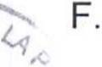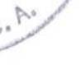INFORME MENSUAL DE ACTIVIDADES

Referencia: | Contrato No. 029-27-2022 | Fecha: | 31 de marzo 2022
Tipo de  Servicios: | Técnicos | Contratista: | Cindy Paola Can Carreto

Ingeniero
Mynor Alfonso de la Rosa Palacios Subsecretario Administrativo de la
Secretaria Privada de la Presidencia de la República Su Despacho

Señor Subsecretario:

Respetuosamente me dirijo a usted, para presentarle el informe de las actividades de apoyo técnico, realizadas en el mes de marzo de 2022, de conformidad con lo establecido en la cláusula décima segunda del Contrato Administrativo en referencia, las cuales se detallan a continuación.

- Apoyo en la logística de las visitas del Señor Presidente de la República al Ministerio de la Defensa Nacional, Ministerio de Gobernación, Ministerio de Energía y Minas, Ministerio de Desarrollo Social, Ministerio de Relaciones Exteriores y Ministerio de Cultura y Deportes.

- Programación de la agenda del Señor Presidente de la República de Guatemala

- Programación de reuniones de trabajo para el seguimiento de las prioridades presidenciales.

- Programación de reuniones de trabajo para el seguimiento al tema de Programa Mejores Familias FUNDAZUCAR a cargo del Ministerio de Desarrollo Social.

- Brindar apoyo en la logística de la segunda gira Presidencial en los departamentos de: Santa Rosa, Jutiapa, Totonicapán, Escuintla, Jalapa, Alta Verapaz, Chimaltenango, Quiché, Huehuetenango y Guatemala.

Realizar convocatorias para las reuniones de trabajo requeridas por el Señor Presidente de la República.
  - de 2

f

INFORME MENSUAL DE ACTIVIDADES

Referencia: | Contrato No. 029-27-2022 | Fecha: | 31 de marzo 2022
Tipo de  Servicios: | Técnicos | Contratista: | Cindy Paola Can Carreto

- Preparación de presentaciones e informes de reuniones con Ministerios de Estado durante el mes de marzo.

- Programar reunión entre el Ministerio de Educación y Ministerio de Salud Pública y Asistencia Social con el tema de vacunación COVID-19 para docentes y estudiantes de 12 a 18 años de los diferentes establecimientos educativos.

- Programación de reunión del Ministerio de Desarrollo Social sobre la revisión de ejecución de planificación anual 2022 de temas relacionados con: Beca Social Artesano, Beca Social Educación Media y Educación Superior, Bono Social, Jóvenes Protagonistas y Comedores Sociales.

- Programación de reunión del Fondo de Desarrollo Social -FODES- con el tema de ejecución de sus programas de dotación de conformidad con la planificación anual 2022.
Sin otro en particular, me es grato suscribirme de usted.

  - de 2

INFORME MENSUAL DE ACTIVIDADES

Referencia: | Contrato No. 029-28-2022 | Fecha: | 31 de marzo 2022
Tipo de  Servicios: | Técnicos | Contratista: | Luis Enrique Xocoxic Buch

Ingeniero
Mynor Alfonso de la Rosa Palacios Subsecretario Administrativo de la
Secretaría Privada de la Presidencia de la República Su Despacho

Señor Subsecretario:

Respetuosamente me dirijo a usted, para presentarle el informe de las actividades de apoyo técnico realizadas en el mes de marzo del 2022, de conformidad con lo establecido en la cláusula décima segunda del Contrato Administrativo en referencia, las cuales se detallan a continuación.

- Elaboré el informe para la primera visita presidencial del Presidente de la República a las siguientes entidades del organismo ejecutivo: Ministerio de Ambiente y Recursos Naturales, Ministerio de Comunicaciones, Infraestructura y Vivienda, Ministerio de Educación, Ministerio de Salud Pública y Asistencia Social, Ministerio de Cultura y Deportes y Ministerio de Trabajo y Previsión Social.

- Elaboré las presentaciones utilizadas en la primera visita presidencial del Presidente de la República a las siguientes entidades del organismo ejecutivo: Ministerio de Ambiente y Recursos Naturales, Ministerio de Comunicaciones, Infraestructura y Vivienda, Ministerio de Educación, Ministerio de Salud Pública y Asistencia Social, Ministerio de Cultura y Deportes y Ministerio de Trabajo y Previsión Social.

- Brindé apoyo en la actualización de portadas y membretes de los documentos utilizados para las giras presidenciales.

ÍWI

1 de 2

INFORME MENSUAL DE ACTIVIDADES

Referencia: | Contrato No. 029-28-2022 | Fecha: | 31 de marzo 2022
Tipo de  Servicios: | Técnicos | Contratista: | Luis Enrique Xocoxic  Buch

- Apoyé en la elaboración de la presentación para definir la ruta de aprobación y seguimiento de la agenda para las giras presidenciales.

Sin otro en particular, me es grato suscribirme de usted. Atentamente,

LUIS ENRIQUE XOCOXIC BUCH

2 de 2

